СХІДНОУКРАЇНСЬКИЙ НАЦІОНАЛЬНИЙ УНІВЕРСИТЕТ
ІМЕНІ ВОЛОДИМИРА ДАЛЯ

Факультет інформаційних технологій та електроніки

Кафедра комп’ютерно-інтегрованих систем управління

ПОЯСНЮВАЛЬНА ЗАПИСКА
до магістерської науково-дослідної роботи

освітній ступінь: магістр
спеціальність: 174 – Автоматизаці, комп’ютерно-інтегровані технології та робототехніка
(шифр і назва спеціальності)
спеціалізація __________________________________________________
(назва спеціалізації)

на тему «Моделювання та автоматизація стадії полімерізації вінілацетату у виробництві водно дисперсних фарб і клїв»

Виконав: студент групи _АТП-23дм_ _________ О.В. Есмонт
^{( підпис )}

Керівник _________ М.Г. Лорія
^{( підпис )}

Завідувачка кафедри _________ М.Г. Лорія
^{( підпис )}

Рецензент _________ П.Й. Єлісєєв
^{( підпис )}

Київ – 2024 р.

Формат | Зона | Поз. |  | Позначення |  |  |  | Найменування | Кіл. |  | Примітка
 |  |  |  |  |  |  |  | Текстові документи
А 4 |  | 1 |  | РМ.174.01.01. ПЗ |  |  |  | Пояснювальна записка | 147
 |  |  |  |  |  |  |  | Графічні документи
А4 |  | 2 |  | РМ.151.02.01. ГЧ |  |  |  | Графічна частина | 25
 |  |  |  |  |  |  |  | .
 |  |  |  |  |  |  | РМ 174.01.01 ВП
Змн | Лист |  | № докум. |  | Підпис | Дата
Розроб. |  |  | Есмонт |  |  |  | Моделювання та автоматизація стадії полімеризації вінілацетату у виробництві воднодисперсних фарб і клеїв |  |  | Літ. |  |  | Лист | Листів
Перевір. |  |  | Лорія |  |  |  |  |  |  |  |  |  | 2 | 51
Реценз. |  |  | Єлісеев |  |  |  |  |  |  | СНУ ім. Даля  гр.АТП-23дм

СХІДНОУКРАЇНСЬКИЙ НАЦІОНАЛЬНИЙ УНІВЕРСИТЕТ
імені ВОЛОДИМИРА ДАЛЯ

Факультет: Інформаційних технологій та електроніки

Кафедра: Комп’ютерно-інтегрованих систем управління
Освітньо-кваліфікаційний рівень: Магістр
Напрям підготовки: 174– Автоматизація, комп'ютерно-інтегровані технології та робототехніка

ЗАТВЕРДЖУЮ
Завідувачка каф. КІСУ
_______________________ М.Г.Лорія
«______» ______________ 2024 року

ЗАВДАННЯ

НА МАГІСТЕРСЬКУ НАУКОВО-ДОСЛІДНУ РОБОТУ

ЗДОБУВАЧУ ВИЩОЇ ОСВІТИ

Есмонту Олександру Валерійовичу

1. Тема магістерської НДР: «Моделювання та автоматизація стадії полімеризації вінілацетату у виробництві водно дисперсних фарб і клеїв»
2. Керівник роботи: проф. Лорія М. Г.
Затверджені наказом вищого навчального закладу №596/15.12-С від 10.11.2024 р.
3. Термін подання студентом роботи 10 грудня 2024 р.
4. Висхідні дані до роботи:
4.1.Технологічний регламент виробництва.
4.2.Інструкція оператора по експлуатації АСК ТП.
4.4.Публікації по автоматизованому керуванню технологічними процесами полімеризації вінілацетату у виробництві воднодисперсних фарб і клеїв.
4.5.Публікації по моделюванню складних систем контролю та керуванню технологічними процесами полімеризації вінілацетату у виробництві воднодисперсних фарб і клеїв
5. Зміст розрахунково-пояснювальної записки (перелік питань, які потрібно розробити):
5.1.Вступ.
5.2.Аналіз сучасного стану автоматизації технологічних процесів полімеризації вінілацетату у виробництві воднодисперсних фарб і клеїв.
5.3.Аналіз автоматизованих систем контролю та керування технологічними процесами полімеризації вінілацетату у виробництві воднодисперсних фарб і клеїв і розробка завдань для виконання магістерської науково-дослідної роботи.
5.4.Розробка та аналіз математичних моделей процесу полімеризації вінілацетату у виробництві воднодисперсних фарб і клеїв.
5.5.Теоретичні дослідження математичних моделей процесу полімеризації вінілацетату у виробництві воднодисперсних фарб і клеїв.
5.6.Розробка мнемосхем комп'ютерно-інтегрованої системи управління (КІСУ) процесом полімеризації вінілацетату у виробництві воднодисперсних фарб і клеїв.
5.7.Розробка програмного забезпечення роботи КІСУ ТП в динамічному режимі роботи.
5.8.Аналіз результатів теоретичних досліджень.
5.9. Висновки.
6. Перелік графічного матеріалу (з точним зазначенням обов’язкових креслень)
6.1. Мнемосхеми КІСУ процесом полімеризації вінілацетату у виробництві воднодисперсних фарб і клеїв.
6.1.1.Основна мнемосхема контролю та керування процесом полімеризації вінілацетату у виробництві воднодисперсних фарб і клеїв.
6.1.2.Архітектура КІСУ ТП.
6.1.3.Мнемосхеми рапортів і повідомлень.
6.2.Мнемосхема роботи КІСУ ТП в динамічному режимі роботи.
7. Дата видачі завдання: 25 вересня 2024 р.

КАЛЕНДАРНИЙ ПЛАН

№  з/п | Назва етапів дипломного роботи | Термін виконання етапів роботи | Примітка
1 | Аналіз сучасного стану автоматизації технологічних процесів. | 10.10.2024
2. | Аналіз автоматизованих систем контролю та керування технологічними процесами полімеризації вінілацетату у виробництві воднодисперсних фарб і клеїв і розробка завдань для виконання магістерської науково-дослідної роботи. | 1.11.2024
3. | Розробка математичних моделей процесу полімеризації вінілацетату у виробництві воднодисперсних фарб і клеїв. | 5.11.2024
4. | Розробка мнемосхем комп'ютерно-інтегрованої системи управління (КІСУ) процесом полімеризації вінілацетату у виробництві воднодисперсних фарб і клеїв. | 8.11.2024
5. | Розробка програмного забезпечення роботи КІСУ ТП в динамічному режимі роботи. | 15.11.2024
6. | Теоретичні дослідження математичних моделей процесу полімеризації вінілацетату у виробництві воднодисперсних фарб і клеїв. | 25.11.2024
7. | Аналіз результатів теоретичних досліджень. | 1.12.2024
9. | Оформлення пояснювальної записки дипломного проекту та презентації. | 14.12.2024

Здобувач вищої освіти _________________ О.В. Есмонт
Керівник магістерської НДР _____________________ М.Г. Лорія

Реферат
Змін.
лист
№ докум.
підпис
Дата
лист
РМ 174.01.01 ПЗ
Розробник.
Есмонт
Перевір.
Лорія
Рецензії.
Єлісєєв
Н. Контр.
Затвердив.
Лорія
Моделювання та автоматизація стадії полімеризації вінілацетату у виробництві водно дисперсних фарб і клеїв.
Літ.
листів

АТП-23дм
Пояснювальна записка 95 стор., 70 малюнків, 27 таблиць, 10 джерел.

ВИРОБНИЦТВО воднодисперсних фарб і клеїв, СТАДІЯ ПАРОВОЇ КОНВЕРСІЇ, КОНВЕРТОР, ЗМІШУВАЧ, СТРУКТУРНО-ЛОГІЧНА СХЕМА, АВТОМАТИЗАЦІЯ, СИНТЕЗ АСР, СХЕМА СТРУКТУРНА, СХЕМА ФУНКЦІОНАЛЬНА, КОМПЛЕКС ТЕХНІЧНИХ ЗАСОБІВ, МЕТРОЛОГІЧНЕ ЗАБЕЗПЕЧЕННЯ, ТЕХНІКО-ЕКОНОМІЧНІ ПОКАЗНИКИ.

Об'єктом дослідження є стадія полімеризації вінілацетату у виробництві воднодисперсних фарб і клеїв.
Метою дипломного проекту є розробка та дослідження комп'ютерно-інтегрованої системи контролю та управління стадії полімеризації вінілацетату у виробництві воднодисперсних фарб і клеїв.
Метод дослідження – теоретичний із застосуванням ЕОМ.
В процесі роботи виконаний аналіз процесу як об'єкту управління, синтез систем регулювання, розроблений технічний проект АСК ТП, метрологічне забезпечення АСК ТП, забезпечення техніки безпеки, охорона праці і навколишнього середовища, розраховані техніко-економічні показники.
ЗМІСТ
Вступ
1. ЛІТЕРАТУРНИЙ ОГЛЯД
1.1. Методи розрахунку настроювань регуляторів 10
1.2. Методи виміру технологічних параметрів
2. КОРОТКА ХАРАКТЕРИСТИКА ТЕХНОЛОГІЧНОГО ПРОЦЕСУ
2.1.Загальна характеристика виробництва
2.2. Технологічна схема й апаратурне оформлення технологічного процесу
2.3. Матеріальний і тепловий баланси процесу 35
3. АНАЛІЗ ТЕХНОЛОГІЧНОГО ПРОЦЕСУ ЯК ОБ'ЄКТА КЕРУВАННЯ
3.1 Структурно-логічний аналіз впливаючих факторів
3.2 Аналіз існуючих систем контролю й регулювання технологічним процесом 47
3.3 Пропозиції по вдосконаленню автоматичних систем регулювання.
4. ТЕХНІЧНЕ ЗАВДАННЯ НА РОЗРОБКУ ПРОЕКТУ АСК ТП
4.1.Вимоги до АСК ТП

4.1.1. Загальні вимоги до АСК ТП
4.1.2. Вимоги до структури та функцій системи
4.1.3. Показники призначення АСК ТП
4.1.4. Вимоги до надійності
4.1.5. Вимоги до ергономіки, технічної естетики, експлуатації, впливу зовнішніх факторів
4.2. Вимоги до функцій АСК ТП
4.2.1. Функції керування
4.2.2. Функції контролю
4.2.3. Інформаційні функції
4.3. Вимоги до видів забезпечення
4.3.1. Інформаційне забезпечення
4.3.2. Програмне забезпечення
4.3.3. Технічне забезпечення
4.3.4. Метрологічне забезпечення
4.3.5. Організаційне забезпечення
5. РОЗРОБКА Й ДОСЛІДЖЕННЯ АВТОМАТИЧНОЇ СИСТЕМИ РЕГУЛЮВАННЯ
5.1 Розробка математичної моделі об'єкта керування й передатних функцій
5.2 Розробка принципової й структурної схем АСР. Вибір комплексу технічних засобів
5.3 Математичний опис АСР
5.4 Синтез автоматической системы регулирования

6. ТЕХНІЧНА СТРУКТУРА АВТОМАТИЗОВАНОЇ СИСТЕМИ КЕРУВАННЯ ТЕХНОЛОГІЧНИМ ПРОЦЕСОМ
6.1.1. Структура вимірювальних каналів.
6.1.2. Відмова систем контролю аналогової інформації

6.1.3. Відмова систем контролю дискретної інформації
6.1.4. Розрахунок миттєвих витрат для рідинних і газових потоків
6.1.5. Повірка інформаційно-вимірювальних каналів
ВИСНОВОК
Перелік посилань
ВСТУП

Технічний прогрес невпинно сприяє підвищенню рівня автоматизації у всіх галузях промисловості. Від локальної автоматизації окремих установок та агрегатів поступово переходять до комплексної та повної автоматизації, що включає створення автоматизованих цехів і навіть заводів-автоматів. Такі заходи дозволяють значно підвищити продуктивність праці, знизити собівартість продукції та підвищити якість виробництва.
Автоматизація стала невід'ємною складовою реалізації сучасних технологічних процесів, зокрема у хімічній промисловості, де виробничі умови часто характеризуються високими температурами, тисками, швидкими реакціями та шкідливими факторами. У таких умовах ручне управління процесами є недостатньо ефективним і небезпечним. Сучасні технології дозволяють здійснювати автоматичний контроль, регулювання та управління технологічними параметрами, забезпечуючи стабільність процесу, високу якість продукції та безпеку виробництва.
Одним із ключових процесів у виробництві водно-дисперсійних фарб і клеїв є стадія полімеризації вінілацетату, яка відрізняється складністю управління і високою чутливістю до відхилень технологічних параметрів. Цей процес вимагає використання сучасних систем автоматичного регулювання, що забезпечують стабільність температури, тиску, концентрацій та інших параметрів.
Метою даного проекту є розробка моделей і систем автоматизації для ефективного управління стадією полімеризації вінілацетату. Автоматизація дозволяє забезпечити стабільність процесу, зменшити ймовірність аварійних ситуацій, покращити якість кінцевої продукції та оптимізувати витрати ресурсів.
Проект охоплює моделювання технологічного процесу з використанням сучасних програмних засобів, розробку алгоритмів управління та підбір обладнання для автоматизації. Реалізація таких заходів сприятиме вдосконаленню виробничих технологій, зокрема у сфері виробництва водно-дисперсійних фарб і клеїв, і дозволить забезпечити відповідність продукції сучасним вимогам до якості та екологічності.
Розробка систем автоматизації для стадії полімеризації вінілацетату включає кілька етапів. Першим етапом є детальне моделювання процесу із застосуванням сучасних програмних комплексів, таких як MATLAB, Aspen Plus або аналогічні інструменти для хімічного моделювання. Це дозволяє створити математичну модель, яка враховує всі ключові параметри: температуру, тиск, концентрації реагентів, швидкість реакції тощо.
Другим етапом є вибір обладнання для автоматизації, яке включає датчики для контролю параметрів процесу, виконавчі механізми для керування потоками речовин, а також контролери та програмні комплекси для інтеграції цих елементів у єдину систему управління.
Третій етап передбачає розробку алгоритмів керування, які забезпечуватимуть стабільність процесу полімеризації. Наприклад, для підтримки оптимальної температури в реакторі використовуються системи автоматичного регулювання зворотного зв’язку, які оперативно реагують на зміни параметрів процесу та коригують подачу тепла чи охолоджувача.
Четвертий етап полягає в тестуванні розробленої системи автоматизації в лабораторних умовах або на ділянці дослідно-промислового виробництва. Це дозволяє перевірити її ефективність і надійність, виявити можливі недоліки та оптимізувати алгоритми.
Після успішного впровадження автоматизованої системи процес полімеризації стає більш контрольованим і стабільним. Це призводить до зменшення відходів, зниження витрат енергоресурсів і сировини, а також забезпечує високу якість кінцевої продукції — водно-дисперсійних фарб і клеїв.
Реалізація такого проекту сприятиме не тільки вдосконаленню технологій виробництва, але й забезпеченню екологічної безпеки, адже автоматизація дозволяє знизити ризик викидів шкідливих речовин і зробити процес більш енергоефективним. У довгостроковій перспективі це також підвищить конкурентоспроможність продукції на внутрішньому і міжнародному ринках, що є важливим для розвитку хімічної промисловості.
Таким чином, моделювання та автоматизація стадії полімеризації вінілацетату у виробництві водно-дисперсійних фарб і клеїв є не лише технічним завданням, але й важливим кроком у напрямку інноваційного розвитку галузі, забезпечуючи її відповідність сучасним вимогам якості, економічності та екологічності.

ЛІТЕРАТУРНИЙ ОГЛЯД
Математичне моделювання хіміко-технологічних процесів є основою для вибору оптимальних режимів їх функціонування, створення автоматизованих систем управління, а також для розрахунку оптимальних параметрів регуляторів. Із розвитком теорії автоматичного управління змінилися підходи до формулювання статичних і динамічних рівнянь, що описують хіміко-технологічні об’єкти.
Для забезпечення ефективного функціонування таких систем необхідно математично описати процеси, які відбуваються в окремих апаратах. Це дає змогу оптимізувати режими роботи за економічними та енергетичними критеріями, а також мінімізувати шкідливі викиди в навколишнє середовище. Хіміко-технологічні процеси одночасно є типовими об'єктами управління, і їх класифікація ґрунтується на фізико-хімічних властивостях, таких як внутрішні матеріальні й енергетичні зв’язки.
Залежно від природи, хіміко-технологічні процеси поділяються на детерміновані та стохастичні.
- Детерміновані процеси характеризуються тим, що значення вихідної величини однозначно залежить від вхідної. Такі процеси описуються фундаментальними фізичними законами, зокрема механікою, законами переносу імпульсу, маси та енергії.
- Стохастичні процеси мають випадковий і дискретний характер зміни параметрів. У таких процесах значення вихідної величини не завжди однозначно відповідає значенням вхідної, і для їх опису використовують статистичні та ймовірнісні методи.
У реальних умовах хіміко-технологічні процеси часто мають змішану, детерміновано-стохастичну природу. Детермінована складова дозволяє визначити швидкість перебігу процесу на основі основних законів переносу маси та енергії, тоді як стохастична складова відображає нерівномірність процесів у часі та просторі. Чим складніший процес, тим більший вплив стохастичної компоненти, що ускладнює точне моделювання.

Методи математичного опису
Існують два основні підходи до створення математичних моделей хіміко-технологічних об’єктів: експериментальний і аналітичний.
- Експериментальний підхід ґрунтується на зборі даних безпосередньо під час роботи об'єкта. Його переваги включають простоту і відносно низькі витрати. Проте недоліками є неможливість встановлення функціональних залежностей між параметрами та обмеженість моделі вузьким діапазоном зміни координат. Отримані експериментальні моделі важко адаптувати для інших однотипних об’єктів.
- Аналітичний підхід базується на теоретичному аналізі фізико-хімічних явищ, що притаманні процесу, та складанні диференціальних рівнянь для збереження маси, енергії та імпульсу. Такий підхід дозволяє створити універсальні моделі, що враховують конструктивні й режимні параметри об'єкта, а також фізико-хімічні властивості речовин. Особливістю аналітичного методу є те, що для побудови моделі немає потреби в проведенні експериментів, але самі рівняння зазвичай є нелінійними, тому їх розв’язання потребує лінеаризації, чисельних методів і застосування обчислювальної техніки.

Оптимізація та управління
Математичні моделі є основою для оптимізації режимів роботи хіміко-технологічних об’єктів у широкому діапазоні зміни параметрів. Оптимізація передбачає забезпечення максимальної продуктивності, енергоефективності та мінімізації екологічних ризиків.
Сучасні системи автоматичного регулювання (САР) дозволяють підтримувати стабільність технологічних процесів за умови правильного налаштування параметрів регуляторів. Проте підвищення вимог до якості управління потребує складніших і дорожчих систем. Тому завданням проєктувальників є знаходження балансу між якістю управління та витратами на автоматизацію.
У підсумку, математичний опис і автоматизація є ключовими елементами забезпечення ефективності хіміко-технологічних процесів. Вони сприяють не лише поліпшенню економічних і технологічних показників, а й екологічній безпеці та стійкості промислового виробництва.
1.1.Автоматичні системи регулювання
У багатьох випадках використання одноконтурних систем автоматичного регулювання (АСР) не дозволяє досягти високої якості перехідного процесу. Для покращення характеристик таких систем необхідно розробляти більш складні АСР, зокрема: комбіновані, каскадні, каскадно-комбіновані, системи взаємопов'язаного регулювання, слідкуючі, екстремального регулювання тощо.
Одноконтурні АСР зазвичай реалізуються за принципом прямого зв'язку між керованою та керуючою величинами. У цьому випадку збурення можуть надходити до об'єкта як через канал завдання, так і через канал збурень. Така система складається з наступних основних компонентів:
- Об'єкт регулювання (ОР) – елемент, параметри якого потрібно підтримувати на заданому рівні.
- Вимірювальний перетворювач (ВП) – пристрій, який забезпечує отримання інформації про поточний стан керованої величини.
- Проміжні перетворювачі (ПП) – пристрої для обробки сигналів, наприклад, нормування або підготовки до подальшої передачі.
- Автоматичний регулятор (АР) – основний елемент системи, який формує керуючий сигнал залежно від заданого і поточного значень параметра.
- Підсилювач (П) – пристрій, що забезпечує посилення сигналу для виконання ним необхідної дії.
- Виконавчий пристрій (ВП) – елемент, який безпосередньо змінює стан об'єкта регулювання відповідно до сигналу регулятора.
Структурна схема типової одноконтурної АСР представлена на малюнку 1.1.1.
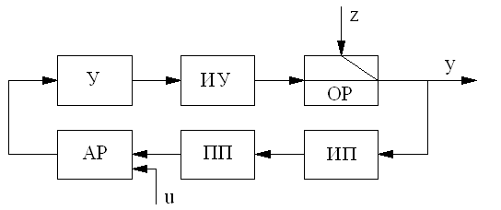

Рис. 1.1.1. Принципова схема одноконтурної АСР

Структурна схема такий АСР залежить від каналу проходження сигналу через об'єкт керування: вплив, що обурює, - вхідний сигнал або вплив, що задає, - вихідний сигнал. На рис. 1.1.2 показана структурна схема АСР при проходженні через об'єкт впливу, що обурює, а на рис. 1.1.3 - структурна схема при проходженні через об'єкт впливу, що задає.

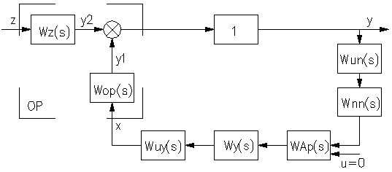

Рис. 1.1.2. Структурна схема АСР по впливі, що обурює

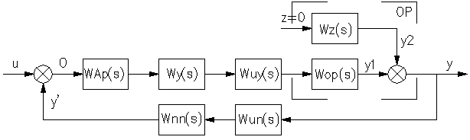

Рис. 1.1.3. Структурна схема АСР по впливі, що задає
Каскадна система автоматичного регулювання (АСР) складається з кількох взаємопов'язаних контурів регулювання. Перед вибором каскадної системи необхідно провести попередню оцінку часу запізнювання в основному та допоміжному контурах. Такі системи є доцільними для використання, коли час запізнювання в основному контурі значно перевищує час запізнювання в допоміжному.
У практичних умовах найчастіше застосовуються такі типи каскадних АСР: П-ПІ, ПІ-ПІ та ПІ-ПІД. У цих системах перший регулятор виконує функцію стабілізації, а другий — корекції. Стабілізуючий контур відповідає за регулювання допоміжного параметра, тоді як коригувальний контур контролює основний (вихідний) параметр процесу.
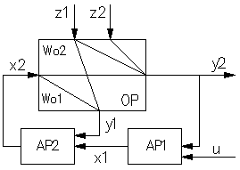
Рис. 1.1.4. Принципова схема двоконтурної каскадної АСР
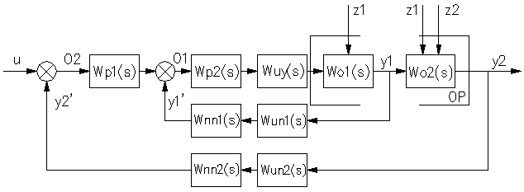

Рис. 1.1.5. Структурна схема каскадної АСР по впливі, що задає
Використання каскадних систем автоматичного регулювання (АСР) сприяє зменшенню перерегулювання (динамічної похибки), скороченню часу регулювання та зниженню інтегральної квадратичної похибки. Принципова схема двоконтурної каскадної АСР представлена на рисунку 1.1.4, а її розгорнута структурна схема — на рисунку 1.1.5.
Для визначення передатної функції такої системи спочатку знаходять еквівалентну передатну функцію внутрішнього (стабілізуючого) контуру, а потім — зовнішнього (коригувального) контуру.
Комбіновані АСР застосовуються для автоматизації технологічних об'єктів, на які впливають значні збурення.
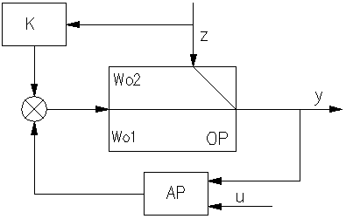 |  | 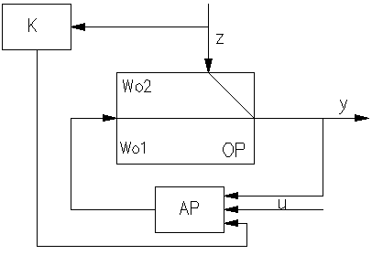
Рис. 1.1.6. Принципові схеми комбінованих АСР

Система складається з основного замкнутого контуру регулювання та розімкнутого коригувального каналу. Вихідна величина об’єкта керування одночасно піддається впливу сигналів із двох каналів: компенсатора та регулятора. Введення коригувального каналу на найбільш значущий вплив дозволяє суттєво зменшити перерегулювання і динамічну похибку регулювання.
Варіанти схем побудови комбінованих систем автоматичного регулювання наведені на рис. 1.1.6, а структурна схема комбінованої системи регулювання зображена на рис. 1.1.7.

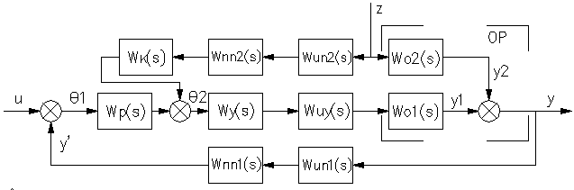

Рис. 1.1.7. Структурна схема комбінованої АСР

Варто пам'ятати, що однієї з основних проблем, що виникають при побудові комбінованих систем, є їх фізична реалізованість. Тому такі АСР можуть бути ефективними, якщо постійна часу по каналі збурювання дорівнює або більше постійної часу по каналу регулювання. Крім того, необхідно досліджувати передатні функції системи по каналі збурювання W02(s) і каналу регулювання W01(s), представивши їх у формі відносини поліномів. Якщо m02 й n02 - показники ступенів поліномів відповідно чисельника й знаменника передатної функції W02(s), а m01 й n01 - показники ступенів передатної функції W01(s), то комбінована АСР реалізована в тому випадку, коли m02+ n01> m01+ n02.
Для керування складними технологічними об'єктами з багатьма сильними збурюваннями доцільно застосовувати каскадно-комбіновані АСР. Такі системи мають три канали: стабілізуючий (внутрішній), що коректує (зовнішній) і компенсує. На мал.1.1.8 показаний спрощений варіант структурної побудови каскадно-комбінованої АСР.
До систем, що стежать, регулювання ставляться АСР співвідношення матеріальних потоків. Вони містить регулятор співвідношення. Один з по-струмів є провідної, а іншої - веденим, наприклад паливо й повітря в процесах горіння. Можливі що стежать АСР, у яких передбачається зміна співвідношення потоків за поточним значенням третього технологічного параметра. На рис.1.1.9 показана структурна схема АСР співвідношення при керуванні одним потоком.
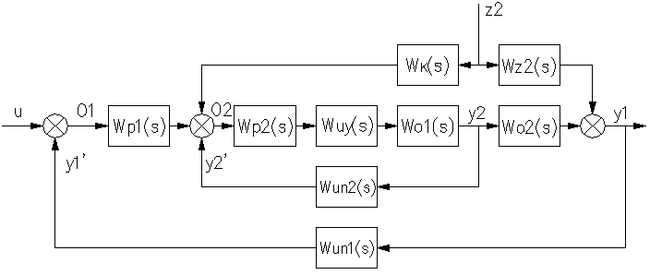

Рис. 1.1.8. Структурна схема каскадно-комбінованої АСР
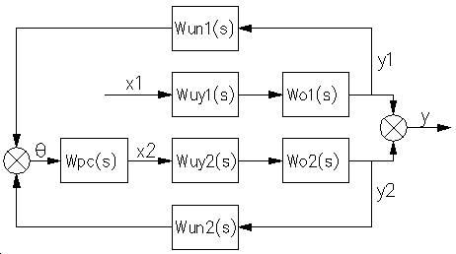

Рис. 1.1.9. Структурна схема АСР співвідношення при керуванні одним потоком
Основою для побудови систем автоматичного регулювання (АСР) із взаємопов'язаним керуванням є принцип автономності, який забезпечує взаємну незалежність вихідних параметрів в1в_1в1 та в2в_2в2 при роботі двох замкнених систем регулювання.
Системи зв’язаного регулювання застосовуються для автоматизації об'єктів, які мають щонайменше два вхідних і два вихідних параметри, між якими існують перехресні зв'язки. Для компенсації впливу цих зв'язків у системах вводяться динамічні пристрої (компенсатори). Сигнали, які генеруються цими компенсаторами, спрямовуються до відповідних каналів регулювання або на входи регуляторів.
Схематичне зображення системи зв’язаного регулювання наведено на рис. 1.1.10.

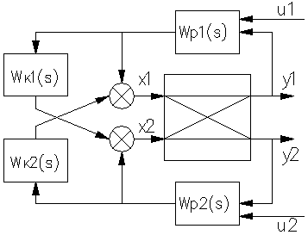

Рис. 1.1.10. Структурна схема АСР зв'язаного регулювання
Беручи до уваги принцип автономності, при розрахунках АСР зв'язаного регулювання представляють двома системами комбінованого регулювання. [2]

1.1. Методи розрахунку настроювань регуляторів
При визначенні параметрів налаштування регуляторів основним критерієм оптимальності системи регулювання виступає інтегральний показник якості. Його розраховують за умови дії на об'єкт найсильнішого збурення із дотриманням додаткових обмежень щодо запасу стійкості системи. У практичних розрахунках запас стійкості зручно оцінювати через показник коливальності системи.
Оптимальними вважаються налаштування регуляторів, які забезпечують заданий рівень коливальності mmm регульованого процесу при мінімальному значенні інтегрального квадратичного критерію. Серед інженерних методів розрахунку налаштувань регуляторів найбільш поширеними є такі:
- Експериментальний метод за кривими розгону.
- Метод незатухаючих коливань (метод Ніколса-Циглера).
- Метод розширених частотних характеристик (РЧХ).
Експериментальний метод ґрунтується на використанні параметрів кривої розгону об’єкта регулювання (рис. 1.2.1).

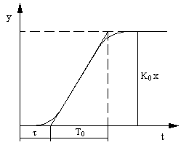

Рис. 1.2.1. Крива розгону об'єкта
- У цьому випадку об'єкт визначається першим порядком, що має постійну часу Т0, час чистого запізнювання і коефіцієнт пер-дачі по досліджуваному каналі K0. Причому дослідження проводять по всім вірогідним каналах регулювання й вибирають той, котрий має найбільший коефіцієнт передачі. Оптимальні настроювання регулятора знаходять по формулах:
- час інтегрування $T_{i}=2τ$;
- коефіцієнт підсилення регулятора $K_{\text{опт}}=0\text{.}\text{83}\frac{K_{0}τ}{T_{0}}$;
- час диференціювання $T_{d}=\frac{T_{i}}{4\text{.}5}$.
Метод по швидкості перехідного процесу не вимагає визначення постійної часу об'єкта. На кривій розгону (рис.1.2.2) перебуває крапка максимальної динамічної чутливості й на дотичній до цієї крапки будується прямокутний трикутник.
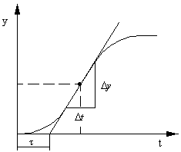

Рис. 1.2.2. Крива розгону об'єкта
Швидкість перехідного процесу $V_{\text{max}}=\frac{Δy}{Δt}$. Використовуючи V_{max} і час запізнювання, визначають параметри настроювань регуляторів по формулах, наведеним у табл. 1.2.1.

Таблиця 1.2.1
Регулятор | Оптимальні настройки
Регулятор | K_{опт} | Т_{i} | T_{d}
П | $$V_{\text{max}}τ$$ | - | -
ПИ | $$1\text{.}2⋅V_{\text{max}}τ$$ | $$2τ$$ | -
ПИД | $$0\text{.}\text{83}⋅V_{\text{max}}τ$$ | $$2τ$$ | $$\frac{T_{i}}{4\text{.}5}$$

Метод не загасаючих коливань
Як відомо, автоматична система регулювання перебуває на границі стійкості, тобто має коливання вихідного сигналу з однаковою амплітудою й частотою, якщо характеристичне рівняння такої системи дорівнює нулю. Значить для одноконтурної АСР із еквівалентною перед-точною функцією
$W_{э}\left(s\right)=\frac{W_{p}\left(s\right)W_{2}\left(s\right)W_{3}\left(s\right)}{1+W_{p}\left(s\right)W_{2}\left(s\right)W_{3}\left(s\right)W_{4}\left(s\right)W_{5}\left(s\right)}$,

де $W_{\text{oэ}}\left(s\right)=W_{2}\left(s\right)W_{3}\left(s\right)W_{4}\left(s\right)W_{5}\left(s\right)$

$W_{p}\left(s\right)W_{\text{oэ}}\left(s\right)=−1$

або

$А_{p}\left(ω\right)е^{−{jϕ}_{p}\left(ω\right)}⋅A_{\text{oэ}}\left(ω\right)е^{−{jϕ}_{o}\left(ω\right)}=−1$ (1.1)

Рівняння (1.1) виконується тоді, коли
$\left\{\begin{matrix}А_{p}\left(ω\right)⋅A_{\text{oэ}}\left(ω\right)=−1 \\ ϕ_{p}\left(ω\right)+ϕ_{o}\left(ω\right)=0\end{matrix}\right.$ (1.2)

Будемо вважати, що регулятор має П-закон регулювання, перед-точна функція якого має вигляд:
$W_{р}\left(jω\right)=K_{p}e^{jπ}$ (1.3)

З огляду на рівняння (1.2) і (1.3) система буде мати вигляд:
$\left\{\begin{matrix}K_{p_{\text{rh}}}=\frac{1}{A_{\text{оэ}}\left(ω_{\text{кр}}\right)} \\ π=ϕ_{\text{оэ}}\left(ω_{\text{кр}}\right)\end{matrix}\right.$ (1.4)

З рівняння (1.4) знаходимо критичну частоту коливань ωкр. Підставив цю частоту в рівняння АЧХ, одержимо критичний коефіцієнт підсилення регулятора Kркр. По ωкр й Kркр розраховують оптимальні на-будівництва регулятора по формулах, наведеним у табл. 1.2.

Таблиця 1.2.2
Регулятор | Оптимальные настройки
Регулятор | K_{опт} | Т_{i} | T_{d}
П | $$0\text{.}5⋅K_{p_{\text{kp}}}$$ | - | -
ПИ | $$0\text{.}\text{45}⋅K_{p_{\text{kp}}}$$ | $$\frac{\text{11}\text{.}\text{63}}{K_{p_{\text{kp}}}ω_{\text{кр}}}$$ | -
ПИД | $$0\text{.}6⋅K_{p_{\text{kp}}}$$ | $$\frac{5\text{.}\text{21}}{K_{p_{\text{kp}}}ω_{\text{кр}}}$$ | $$\frac{0\text{.}\text{47}⋅K_{p_{\text{kp}}}}{ω_{\text{кр}}}$$

Розраховані по таблиці 1.2.2 настроювання регулятора забезпечують ступінь загасання $ψ=0\text{.}8÷0\text{.}9$.
Метод розширених частотних характеристик заснований на такому ж принципі, як і попередній метод, з тим розходженням, що умова (1.2.1) виконується при заданому ступені коливальности m, тобто

$W_{p}\left(m,jω\right)W_{\text{oэ}}\left(m,jω\right)=−1$,

де $W_{p}\left(m,jω\right)=А_{p}\left(m,ω,k\right)е^{−{jϕ}_{p}\left(m,ω,k\right)}$, $W_{\text{oэ}}\left(m,jω\right)=A_{\text{oэ}}\left(m,ω\right)е^{−{jϕ}_{o}\left(m,ω\right)}$;
$k$ – вектор настроювань регулятора.
З огляду на ці формули одержимо систему

$\left\{\begin{matrix}А_{p}\left(m,ω,k\right)⋅A_{\text{oэ}}\left(m,ω\right)=−1 \\ ϕ_{p}\left(m,ω,k\right)+ϕ_{o}\left(m,ω\right)=0\end{matrix}\right.$ (1.5)

Для регуляторів з одним параметром настроювання, у яких ФЧХ не залежить від параметра K, із другого рівняння системи (1.2.5) знаходять рабо-чую частоту ω_{р}, а з першого - параметр настроювання:
для П - регулятора оптимальний коефіцієнт підсилення регулятора одержують по формулі

$K_{p_{\text{rh}}}=\frac{1}{A_{\text{оэ}}\left(m,ω_{р}\right)}$;

для ПИ – регулятора час інтегрування визначають за рівнянням

$T_{i}=\frac{A_{\text{оэ}}\left(m,ω_{р}\right)}{ω_{р}}$.

Для регуляторів с двома параметрами настройки по (1.5) в площі параметрів настроек разраховують лінію рівного ступеня коливальности (рис.1.2.3) для інтервалу частот, якій задається умовою

$\frac{π}{τ}>ω>\frac{π}{τ+\sum_{1}^{n}{T_{j}}}$,

де $τ$ - час чистого запізнення;
$T_{1},T_{2},\text{.}\text{.}\text{.},T_{n}$ - постійні часу об’єкта.

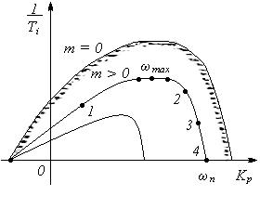

Рис. 1.2.3. Лінії равного ступеня коливальности

Для ПІ – регулятора с передатною функцією $W\left(s\right)=−K_{p}−\frac{1}{T_{i}⋅s}$ система рівнянь (1.2.5) призводить к рішенню у вигляді:

$K_{p}=\frac{\sqrt{1+m^{2}}\text{Cos}γ}{A_{\text{оэ}}\left(m,ω\right)}$;

$\frac{1}{T_{i}}=\frac{ω\sqrt{1+m^{2}}\left(\text{mCos}γ−\text{Sin}γ\right)}{A_{\text{оэ}}\left(m,ω\right)}$,

де $γ=\text{arctg}(m)−π−ϕ_{\text{оэ}}(m,ω)$.
Криві перехідного процесу при різних настроюваннях Пі-регулятора показані на рис. 1.2.4.

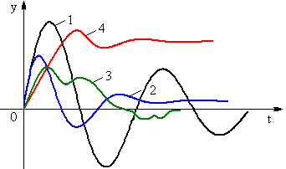

Рис. 1.2.4. Графіки перехідних процесів при настроюваннях крапок 1, 2, 3, 4 відповідно
Робочу частоту вибирають із умови $ω_{р}=1\text{.}2ω_{\text{max}}$ або $ω_{р}=0\text{.}8ω_{n}$.
Для ПІД-регулятора із трьома настроюваннями К_{р}, Т_{і}, Т_{д}

$K_{p}=\frac{\sqrt{1+m^{2}}\text{Cos}γ+2Т_{д}mω}{A_{\text{оэ}}\left(m,ω\right)}$;

$\frac{1}{T_{i}}=\frac{ω\sqrt{1+m^{2}}\left(\text{mCos}γ−\text{Sin}γ\right)}{A_{\text{оэ}}\left(m,ω\right)}+T_{д}ω^{2}\left(1+m^{2}\right)$.
Оптимальні настроювання регулятора розраховують по наведеним вище формулах, задаючи різні значення $T_{д}$ і знаходячи лінії рівного ступеня коливальности в площині параметрів $\frac{1}{T_{i}}$ і $K_{p}$. Потім розраховують перехідні процеси й по мінімуму інтегрального квадратиченого критерію вибирають оптимальні значення $T_{i}$ і $K_{p}$ при кожнім значенні $T_{д}$.
Метод РЧХ можна застосовувати для досить простих об'єктів регу-лювання, які описуються рівняннями першого й другого порядку. Часто для об'єктів другого й більшого порядків досить складно побудувати лінію рівного ступеня коливальності, що обмежує використання цього методу. [3]
1.2. Методи виміру технологічних параметрів
У хімічній технології підлягають контролю такі основні параметри: температура, витрати матеріальних потоків, тиск, рівень рідин і концентрації різних речовин. Різноманіття вимірюваних величин та умов перебігу технологічних процесів зумовлює використання різних методів для визначення однієї фізичної величини.

Методи вимірювання температури
- Манометричний методБазується на залежності температури від тиску термометричної речовини, яка знаходиться у герметично закритій термосистемі.
  - Використовується для вимірювання температури газів, парів і рідин у діапазоні від -150 до 1000 °C.
  - Термометри виготовляють з класами точності: 1; 1,5; 2,5.
- Терморезистивний методЗаснований на залежності електричного опору матеріалів від температури.
  - Платинові термометри опору застосовуються для температурного діапазону від -50 до 200 °C.
- Термоелектричний методВикористовує ефект Зеєбека — виникнення електрорушійної сили та електричних струмів під впливом теплових потоків.
  - Термоелектричні термометри забезпечують вимірювання температур у діапазоні від 2 до 3000 °C.
  - Залежно від матеріалу термопари, діапазони такі:
    - Хромель-копель (ХК68): -50 – 600 °C (короткочасно до 800 °C).
    - Хромель-алюмель (ХА68): -50 – 1000 °C (короткочасно до 1300 °C).
    - Платинородій-платина (ПП68): 0 – 1300 °C (короткочасно до 1600 °C).
    - Платинородій-платинородій (ПР68): 300 – 1600 °C (короткочасно до 1800 °C).
    - Вольфрамреній-вольфрамреній (ВР68): 0 – 2200 °C.
- Пірометричний методВикористовує залежність між щільністю випромінювання, довжиною хвилі та температурою випромінювача (закон Планка). Поділяється на:
  - Радіаційну пірометрію (закон Стефана-Больцмана).
  - Пірометрію спектрального відхилення (закон Віна).
  - Квазі-монохроматичну пірометрію.
  - Застосовується для вимірювання високих температур у діапазоні від 300 до 6000 °C і вище.

Методи вимірювання витрат рідин, газів і парів
- Метод змінного перепаду тискуҐрунтується на енергетичних закономірностях потоку, що визначають залежність між його кінетичною енергією та фізичними характеристиками середовища (закон Бернуллі).
  - Вимірювальними елементами є: діафрагми, сопла та труби Вентурі.
  - Стандартні діафрагми з кільцевими камерами використовуються для трубопроводів з умовними проходами Du=50−500D_u = 50 - 500Du=50−500 мм і тиском до 10 МПа.
  - Безкамерні діафрагми застосовують для трубопроводів з Du=600−1600D_u = 600 - 1600Du=600−1600 мм і тиском до 2,5 МПа.
  - Сопла та труби Вентурі підходять для трубопроводів діаметром Du>50D_u > 50Du>50 мм.
Граничні значення витрат визначаються числом Рейнольдса (ReReRe) і відносною площею звужуючого пристрою.
$m={\left(\frac{d}{D}\right)}^{2}$,
де d и D – діаметри отвору звужуючого пристрою й трубопроводу при робочої температурі, м.
Гранична витрата можна визначити по формулам:

$Q_{m}=2\text{.}\text{825}\text{Re}Dμ$; $Q_{m}=2\text{.}\text{825}\text{Re}Dν$,

де $μ$ и $ν$ - відповідно динамічна й кінематична в'язкості вимірюваного середовища.
У хімічній технології здійснюється контроль таких основних параметрів, як температура, витрати матеріальних потоків, тиск, рівень рідин і концентрації різних речовин. Різноманітність вимірюваних величин та умов проведення технологічних процесів вимагає застосування різних методів для визначення однієї фізичної величини.
Методи вимірювання температури:
- Манометричний методЦей метод ґрунтується на залежності температури від тиску термометричної речовини в герметично закритій термосистемі. Він використовується для вимірювання температури газів, парів і рідин у діапазоні від -150 до 1000 °C. Термометри, що застосовуються, мають різні класи точності: 1; 1,5; 2,5.
- Терморезистивний методВимірювання температури базується на зміні електричного опору матеріалу в залежності від температури. Платинові термометри опору використовуються в температурному діапазоні від -50 до 200 °C.
- Термоелектричний методЦей метод використовує ефект Зеєбека, який полягає у виникненні електрорушійної сили і струмів під впливом теплових потоків. Термоелектричні термометри дозволяють вимірювати температуру в діапазоні від 2 до 3000 °C. Залежно від матеріалу термопари діапазони можуть варіюватися:
  - Хромель-копель (ХК68): -50 – 600 °C (короткочасно до 800 °C).
  - Хромель-алюмель (ХА68): -50 – 1000 °C (короткочасно до 1300 °C).
  - Платинородій-платина (ПП68): 0 – 1300 °C (короткочасно до 1600 °C).
  - Платинородій-платинородій (ПР68): 300 – 1600 °C (короткочасно до 1800 °C).
  - Вольфрамреній-вольфрамреній (ВР68): 0 – 2200 °C.
- Пірометричний методВимірювання температури засноване на залежності між щільністю випромінювання, довжиною хвилі та температурою випромінювача (закон Планка). Пірометричні методи включають:
  - Радіаційну пірометрію (закон Стефана-Больцмана).
  - Пірометрію спектрального відхилення (закон Віна).
  - Квазі-монохроматичну пірометрію. Цей метод застосовується для вимірювання високих температур у діапазоні від 300 до 6000 °C і вище.
Методи вимірювання витрат рідин, газів і парів:
- Метод змінного перепаду тискуЦей метод базується на енергетичних закономірностях потоку, зокрема на залежності між кінетичною енергією потоку і фізичними характеристиками середовища (закон Бернуллі). Для вимірювання використовуються елементи, такі як діафрагми, сопла та труби Вентурі.Стандартні діафрагми з кільцевими камерами застосовуються для трубопроводів з діаметром 50–500 мм і тиском до 10 МПа. Безкамерні діафрагми використовуються для трубопроводів з діаметром 600–1600 мм і тиском до 2,5 МПа. Сопла та труби Вентурі підходять для трубопроводів з діаметром понад 50 мм. Граничні значення витрат залежать від числа Рейнольдса та відносної площі звужуючого пристрою. [4]
2. КОРОТКА ХАРАКТЕРИСТИКА ТЕХНОЛОГІЧНОГО ПРОЦЕСУ
2.1. Загальна характеристика виробництва водно дисперсних фарб і клеїв
Водно-дисперсні фарби та клеї стали важливими компонентами у сучасній хімічній промисловості завдяки своїм екологічним перевагам, зручності використання та високим технологічним характеристикам. Вони використовуються в різних галузях, таких як будівництво, ремонт, автомобільна промисловість, а також у виробництві меблів та упаковки. У статті розглянемо основні етапи та технології виробництва водно-дисперсних фарб і клеїв, їх склад та особливості застосування.

Визначення водно-дисперсних фарб і клеїв
Водно-дисперсні фарби — це фарбувальні матеріали, що складаються з пігментів, наповнювачів та полімерних смол, розчинених або диспергованих у воді. Вони не містять органічних розчинників, що робить їх більш екологічно безпечними та менш шкідливими для здоров’я порівняно з традиційними фарбами на основі органічних розчинників.
Водно-дисперсні клеї мають подібну структуру: вони складаються з водної дисперсії полімерних матеріалів, які при висиханні утворюють міцний адгезивний зв’язок. Ці клеї використовуються в промисловості для склеювання різних матеріалів, таких як дерево, папір, тканини та навіть деякі пластмаси.

Технологічний процес виробництва водно-дисперсних фарб і клеїв
Процес виробництва водно-дисперсних фарб і клеїв включає кілька етапів:
- Підготовка компонентівНа цьому етапі готуються основні компоненти, такі як полімерні смоли, пігменти, наповнювачі, стабілізатори та вода. Полімери для фарб і клеїв можуть бути акрилатними, вініловими, поліуретановими або іншими, в залежності від призначення продукту.
- Диспергування пігментів і наповнювачівПігменти та наповнювачі змішуються з водою та допоміжними речовинами в диспергаторі або млині. Вони повинні бути добре подрібнені для досягнення стабільної дисперсії в рідкому середовищі. Цей етап важливий для досягнення рівномірного забарвлення фарби або стабільності клею.
- Полімеризація
Полімери, розчинені у воді, вступають в хімічну реакцію, в результаті якої утворюється полімерна мережа. Цей етап може включати синтез полімерів методом емульсійної полімеризації, що дозволяє отримати дисперсії з необхідними властивостями.
- Складування та змішуванняПісля того як основні компоненти розведені і дисперговані, їх змішують для досягнення бажаної консистенції, кольору (для фарб) або в'язкості (для клеїв). У цей час можуть бути додані стабілізатори, консерванти та інші допоміжні компоненти.
- Фільтрація та пакуванняПісля виготовлення продукту проводиться фільтрація для усунення часток, що не розчиняються або не диспергуються, що може вплинути на якість. Потім готовий продукт пакується у відповідні ємності та готується до відвантаження.

Склад водно-дисперсних фарб і клеїв
Основними компонентами водно-дисперсних фарб і клеїв є:
- Полімери: це основа, що забезпечує зв'язування компонентів після висихання. Найбільш поширені полімери: акрилати, вінілові смоли, поліуретани.
- Пігменти: відповідають за колір і opacity фарб. Вони можуть бути органічними або неорганічними.
- Наповнювачі: використовуються для поліпшення фізико-хімічних властивостей продукту та зниження вартості виробництва. Наповнювачі можуть бути мінеральними (наприклад, каолін або кальцит) або органічними.
- Вода: основний розчинник, що дозволяє розчиняти полімери і пігменти, а також забезпечує диспергування компонентів.
- Допоміжні речовини: стабілізатори, емульгатори, консерванти, пластифікатори та інші добавки, що покращують зберігання, адгезію та інші характеристики кінцевого продукту.

Переваги водно-дисперсних фарб і клеїв
- Екологічність: Водно-дисперсні фарби та клеї не містять органічних розчинників, що знижує рівень випарів летючих органічних сполук (ЛОС) і робить їх більш безпечними для здоров'я людей і навколишнього середовища.
- Легкість використання: Вони прості у застосуванні та очищенні, оскільки не потребують спеціальних розчинників. Можна використовувати воду для очищення інструментів.
- Широкий спектр застосування: Водно-дисперсні фарби мають високу стійкість до зношування, води і ультрафіолету, що робить їх ідеальними для зовнішніх і внутрішніх робіт.
- Висока адгезія: Водно-дисперсні клеї добре зчіплюються з різними поверхнями, що забезпечує міцне з’єднання матеріалів.
Водно-дисперсні фарби та клеї є важливими інноваційними продуктами в хімічній промисловості. Їх виробництво базується на застосуванні екологічно чистих технологій, що забезпечує високу якість та безпеку продуктів. Зважаючи на зростаючу потребу в екологічно безпечних матеріалах, водно-дисперсні фарби та клеї будуть займати важливе місце в ряді технологічних інновацій на ринку хімічних матеріалів.
З розвитком екологічних стандартів і збільшенням уваги до збереження навколишнього середовища, попит на водно-дисперсні фарби та клеї продовжує зростати. Технологічні вдосконалення та інновації в процесі виробництва дозволяють створювати продукти з поліпшеними характеристиками, що забезпечують довговічність, ефективність та безпеку їх використання.
Водно-дисперсні фарби, завдяки своїй екологічній чистоті, є оптимальним вибором для фарбування як внутрішніх, так і зовнішніх поверхонь у житлових і комерційних приміщеннях. Вони мають високу стійкість до атмосферних впливів, вологи та ультрафіолетового випромінювання, що забезпечує довговічність покриття навіть у складних кліматичних умовах. Це робить їх популярними у сфері будівництва, ремонту, а також у промисловості, де необхідно дотримуватися суворих екологічних стандартів.
Для водно-дисперсних клеїв характерна висока адгезія до різних матеріалів, що дозволяє застосовувати їх у багатьох сферах, від деревообробки до виробництва упаковки та меблів. Клеї на водній основі також активно використовуються в текстильній, паперовій і пакувальній промисловості, де важлива екологічна чистота продукції та безпечність для кінцевого споживача.
Однак, як і будь-який інший технологічний продукт, водно-дисперсні фарби та клеї мають свої обмеження. Наприклад, ці матеріали можуть не бути такими ефективними в умовах високих температур або при спеціальних вимогах до міцності з'єднань, як деякі традиційні клеї чи фарби на основі органічних розчинників. Водно-дисперсні фарби також можуть мати обмежений термін зберігання і вимагають правильних умов для зберігання, щоб уникнути розшарування або втрати властивостей.
В майбутньому розвиток водно-дисперсних технологій, зокрема вдосконалення складу полімерів і добавок, дозволить створювати ще більш стійкі та універсальні матеріали. Зокрема, новітні дослідження в галузі нанотехнологій та біополімерів можуть привести до появи ще більш ефективних водно-дисперсних продуктів, що поєднують високу екологічність з покращеними характеристиками міцності, стійкості до агресивних середовищ і більш тривалим терміном служби.
З огляду на глобальну тенденцію до зниження шкідливих викидів і збільшення обсягів використання екологічно чистих матеріалів, водно-дисперсні фарби та клеї стають важливою складовою частиною майбутнього матеріалознавства. Вони відкривають нові можливості для розробки більш безпечних і сталих продуктів, що відповідають сучасним вимогам щодо охорони здоров'я, екології та енергозбереження.

2.2. Технологічна схема й апаратурне оформлення технологічного процесу полімірізації вінілацетату в виробництві водно дисперсних фарб і клеїв
Полімеризація вінілацетату є важливим етапом у виробництві водно-дисперсних фарб і клеїв. Вінілацетат — це мономер, що утворює термопластичні полімери, які здатні створювати водно-дисперсні системи з покращеними властивостями. Ці системи широко застосовуються в будівництві, при виготовленні покриттів, клеїв, фарб і лаків. Зазначена технологія поліміризації передбачає контроль за рядом факторів, таких як температура, тиск, концентрація реагентів, а також параметри мікромолекулярної структури полімеру, що впливають на кінцеві характеристики продукту.

Технологічна схема полімеризації вінілацетату
Процес полімеризації вінілацетату в промислових умовах зазвичай здійснюється в апаратах безперервного або періодичного дії. Загальна схема включає кілька основних етапів:
- Підготовка мономера та ініціаторів:
  - Вінілацетат є основним мономером для процесу полімеризації. У процесі підготовки його змішують із водою та іншими добавками (наприклад, стабілізаторами і розчинниками). Також додаються ініціатори полімеризації (пероксиди, азо сполуки), які активують процес.
- Полімеризація:
  - Полімеризація вінілацетату здійснюється при температурі 60-90 °C в присутності ініціаторів, що запускають процес. Протікає реакція радикальної полімеризації, що перетворює вінілацетат на полівінілацетат — основний компонент водно-дисперсних фарб і клеїв.
  - Процес може бути реалізований у реакторах з перемішуванням, що дозволяє забезпечити рівномірний розподіл ініціаторів та мономерів у системі.
- Контроль за параметрами процесу:
  - Для досягнення бажаних характеристик полімеру необхідно контролювати температуру, час реакції та співвідношення компонентів. Всі ці параметри впливають на молекулярну масу полімеру, її в'язкість та інші фізико-хімічні властивості.
- Визначення дисперсності продукту:
  - Після завершення полімеризації утворений полівінілацетат частково або повністю диспергується у воді, формуючи водно-дисперсну систему.
- Формування готового продукту:
  - Після завершення реакції полімеризації продукт піддається подальшій обробці, як то фільтрація та доведення до необхідної консистенції, підготовка до упаковки і зберігання.

Апаратурне оформлення процесу
Для здійснення процесу полімеризації вінілацетату використовують спеціалізоване обладнання, яке включає:
- Реактор для полімеризації:
  - Реактори можуть бути різними за конструкцією, зокрема: змішувальні, диспергатори або трубчасті реактори. Вони забезпечують належний контроль температури та міксомеханічних умов для рівномірного розподілу компонентів.
- Система подачі та змішування компонентів:
  - Для автоматизованої подачі мономера, води, стабілізаторів та ініціаторів використовуються насосні станції та дозатори. Такі системи гарантують точність дозування та оптимізацію споживаних ресурсів.
- Охолоджувальні та обігріваючі системи:
  - Для підтримання постійної температури реакції використовуються охолоджувальні і нагрівальні системи, що працюють на воді або теплоносіях. Охолоджувальні рубашки або спіралі дозволяють рівномірно розподіляти тепло.
- Контроль і регулювання параметрів процесу:
  - Використовуються автоматизовані системи для моніторингу температури, тиску та в’язкості, що дозволяють забезпечити сталість умов полімеризації на всіх етапах виробництва.
- Фільтрація і стабілізація готового продукту:
  - Після полімеризації отриману дисперсію фільтрують від механічних домішок. Крім того, можуть бути додані стабілізатори для продовження терміну зберігання продукту.
- Упаковка та зберігання:
В кінці процесу готовий продукт пакують у відповідну тару, наприклад, пластикові контейнери або бочки для зручного транспортування і зберіганПроцес полімеризації вінілацетату в виробництві водно-дисперсних фарб і клеїв є складним і багатоступеневим технологічним процесом. Основними факторами, які впливають на якість кінцевого продукту, є температура, час реакції, концентрація мономерів і ініціаторів, а також параметри дисперсії. Використання сучасних апаратних засобів дозволяє автоматизувати та оптимізувати процес, забезпечуючи високу якість фарб і клеїв.
Продовжуючи думку, можна відзначити, що для забезпечення ефективності і стабільності виробництва водно-дисперсних фарб і клеїв необхідно постійно вдосконалювати технологічний процес та апаратурне оформлення. Це включає в себе інтеграцію новітніх досягнень у галузі автоматизації та контролю процесу, застосування більш точних методів вимірювання та вдосконалення системи управління якістю.
Одним з важливих напрямків розвитку є зменшення витрат енергії та ресурсів, що може бути досягнуто за допомогою більш ефективних теплотехнічних та змішувальних систем. Наприклад, інтеграція систем рекуперації тепла може значно знизити енергоспоживання на етапах нагріву та охолодження. Крім того, поліпшення методів очищення та фільтрації продукту дозволяє знижувати рівень домішок, що сприяє покращенню якості кінцевого продукту.
Також важливим є впровадження інноваційних ініціаторів полімеризації та стабілізаторів, що забезпечують більш ефективне керування процесом та покращення характеристик готових водно-дисперсних фарб і клеїв. Це дозволяє не лише досягти бажаних фізико-хімічних властивостей, а й значно знизити вплив на навколишнє середовище, підвищуючи екологічність виробництва.
Іншим важливим аспектом є оптимізація процесу за допомогою комп'ютерного моделювання та систем управління на основі даних (Big Data), що дозволяє передбачати та коригувати хід реакції в реальному часі, забезпечуючи найкращі умови для досягнення високих результатів.
Загалом, технологічний процес полімеризації вінілацетату є ключовим для виготовлення водно-дисперсних фарб і клеїв. Завдяки застосуванню сучасних методів і апаратних засобів, можливе досягнення високої якості кінцевого продукту, що відповідає вимогам екологічних стандартів і потребам ринку.
Продовжуючи тему, важливо також відзначити, що успіх виробництва водно-дисперсних фарб і клеїв залежить не лише від удосконалення технології полімеризації, але й від комплексного підходу до розробки рецептур і вибору компонентів. Наприклад, для досягнення необхідних властивостей фарб і клеїв, таких як водостійкість, адгезія, міцність, еластичність та стабільність, використовуються спеціальні добавки — пластифікатори, загусники, антикорозійні та антисептичні засоби.
Вибір та дозування цих добавок мають критичне значення для кінцевого результату, і саме тут може допомогти дослідження й удосконалення методів контролю якості на всіх етапах виробництва. Використання високоточних інструментів для вимірювання фізико-хімічних властивостей матеріалів (наприклад, реологічних характеристик, рівня pH, концентрації активних компонентів) дає можливість забезпечити сталість і однакову якість продукту на всіх етапах виробничого циклу.
Також варто звернути увагу на економічні та екологічні аспекти виробництва. Технології, що дозволяють знижувати витрати на енергію, воду і сировину, а також зменшують викиди шкідливих речовин у навколишнє середовище, стають все більш важливими в сучасних умовах. Враховуючи сучасні тенденції до сталого розвитку, важливою є також сертифікація продукції за екологічними стандартами, що стає все більш популярним вимогою на світових ринках.
Найбільший потенціал для подальшого розвитку цієї технології полягає у застосуванні нових полімерних матеріалів, таких як біополімери, що можуть замінити традиційні синтетичні смоли, або в розвитку водно-дисперсних фарб та клеїв з поліпшеними властивостями, які відповідають вимогам нових екологічних стандартів. Наприклад, такі інновації можуть включати створення фарб і клеїв, що містять менше летких органічних сполук (ЛОС), або ж таких, що мають поліпшену термостійкість або стійкість до механічних пошкоджень.
Таким чином, технологічна схема та апаратурне оформлення процесу полімеризації вінілацетату в виробництві водно-дисперсних фарб і клеїв мають великі перспективи для вдосконалення. Окрім технічних аспектів, значну роль в успіху цього процесу відіграють також науково-дослідницькі роботи, спрямовані на покращення властивостей кінцевих продуктів, зменшення їхнього впливу на довкілля та підвищення економічної ефективності виробництва.

Регламентні номінальні значення технологічних параметрів приведені в таблиці 2.1.
Таблиця 2.1
Наименование объекта управления | Наименование технологического параметра, единица измерения | Номинальное значение параметра | Допустимое отклонение
 | Доза метанола, кг | 1800
 | Доза винилацетата, кг | 6000
Полимеризатор | Доза раствора инициатора, кг Избыточное давление в полимеризаторе, | 7,5
 | кПа | 2,75 | ±1,25
 | Температура в полимеризаторе, °С | 63,5 | ±5,5
 | Доза метанола, кг | 7560
 | Доза метанольного раствора щелочи, кг | 308
Омилювач | Избыточное давление в омилювачі, кПа | 2,75 | ±1,25
 | Уровень реакционной массы, % | н/б 80
 | Температура в омилювачі, °С | 57,5 | ±1,5

2.3. Матеріальний і тепловий баланси процесу
Оскільки одним з головних апаратів вузла є полімеризатор, якій у свою чергу ставиться до реакторів періодичної дії, треба розробити матеріальний баланс по концентрації й тепловий баланс по температурі, що описують процес, що протікає в ньому, полімеризації вінілацетату.
Рівняння матеріального балансу апарата по концентрації цільового продукту має вигляд
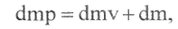 (2.1)
де 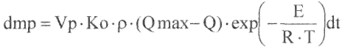- маса цільового продукту, що утвориться в результаті реакції;
- маса цільового продукту, що накопичується в обсязі апарата;
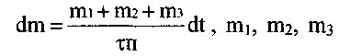 - відповідно маса метанолу, вінілацетату й розчину ініціатора,
- час перебування в апарату.
Підставивши, наведені вище вираження в рівняння матеріального балансу, одержимо
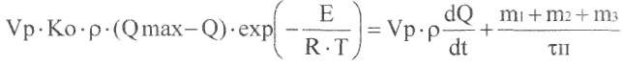 (2.2)
Для відводу тепла, що утвориться в протіканні хімічної реакції, апарат постачений водяною сорочкою. У процесі охолодження продуктів реакції в апарату теплота передається у дві стадії: від продуктів реакції до стінки рубашки, і від стінки сорочки до холодоносія (охолодній воді). Таким чином, рівняння теплового балансу апарата описується системою із двох рівнянь:
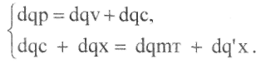 (2.3)
де 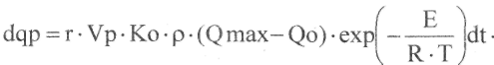- кількість теплоти, що створюється в результаті реакції;
- кількість теплоти, що накопичується в зоні реакції;
- кількість теплоти, що передається від реакційної маси стінці сорочки;
- кількість теплоти, що приходить у сорочку полімеризатора з холодоносієм;
- кількість теплоти, що накопичується в матеріалі сорочки полімеризатора;
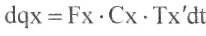 - кількість теплоти, що йде із сорочки полімеризатора з холодоносієм.
У результаті маємо
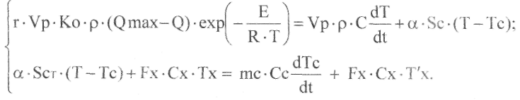 (2.4)
3. АНАЛІЗ ТЕХНОЛОГІЧНОГО ПРОЦЕСУ ЯК ОБ'ЄКТА
КЕРУВАННЯ
3.1 Структурно-логічний аналіз впливаючих факторів
Полімеризатор призначений для одержання полівінілацетату в результаті реакції полімеризації вінілацетату в метанолі.
Вихідними координатами полімеризатора як об'єкта керування є:
концентрація Q цільового продукту;
температура Т у апарату.
Вхідною координатою є витрата Fx холодоносія (води) у сорочку апарата. координати, Що Обурюють:
маса М₁ метанолу;
маса М₂ вінілацетати;
маса М₃ розчину ініціатора.
Структурно-логічна схема полімеризатора як об'єкта керування представлена на рис. 3.1, а значення технологічних параметрів наведені в таблиці 3.1.
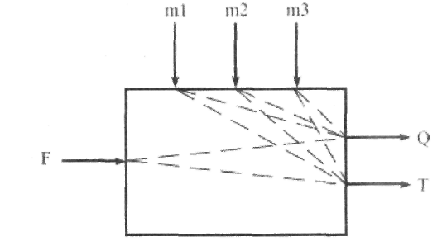
Рис. 3.1 Структурно-логічна схема полімеризатора як
об'єкта керування

Таблиця 3.1
Наименование технологического параметра | Значения параметра
Наименование технологического параметра | Номинальное | Допуст. отклонение
Масса метанола, кг | 1800
Масса винилацетата, кг | 6000
Масса раствора инициатора, кг | 7,5
Температура в полимеризаторе, °С | 63,5 | ±5,5
Расход воды, м³/ч | 4,5 | ±1,5

3.2 Аналіз існуючих систем контролю й регулювання технологічним процесом
Аналіз існуючих систем контролю й регулювання вузла полімеризації й омилення проведемо на базі діючого виробництва полівінілового спирту Сєвєродонецького об'єднання "Азот".
У процесі роботи стадії автоматичному контролю піддаються наступні технологічні параметри:
температура в полімеризаторі;
тиск у полімеризаторі;
доза метанолу в полімеризатор;
доза вінілацетату в полімеризатор;
доза розчину ініціатора в полімеризатор;
рівень в омилювачі;
температура в омилювачі;
тиск в омилювачі;
доза демінералізованної води в омилювач;
доза метанольного розчину лугу в омилювач;
доза метанолу в омилювач.
При проведенні процесу регенерації розчину автоматично регулюються за допомогою одноконтурних АСР наступні параметри:
o температура в полімеризаторі за допомогою регулювального клапана на лінії подачі захоложенної води в сорочку;
температура в омилювачі за допомогою регулювального клапана на лінії подачі захоложенної води в сорочку.
Оскільки полімеризатор й омилювач володіють великий інерційністю, одноконтурні системи регулювання температури в цих апаратах не є оптимальними, їх необхідно замінити більше складними системами.
Застосовувані системи контролю й регулювання побудовані з використанням морально застарілих засобів локального регулювання.
На підставі цього очевидна необхідність у заміні діючих систем автоматизації більше ефективними системами, побудованих на основі сучасних засобів автоматизації.
Сигналізації підлягають наступні технологічні параметри:
максимальний і мінімальний тиск у полімеризаторі;
максимальна й мінімальна температура в полімеризаторі;
максимальна й мінімальна температура в омилювачі;
максимальний і мінімальний рівень в омилювачі.
Загальним недоліком існуючих систем сигналізації є те, що строєно на основі морально застарілих релейно-контактних схемах.
Застосовувані системи автоматизації побудовані з використанням морально застарілих засобів автоматизації, що характеризуються високим фізичним зношуванням.
На підставі цього очевидна необхідність у заміні діючих систем автоматизації більше ефективними системами, побудованих на основі сучасних засобів автоматизації.
3.3 Пропозиції по вдосконаленню автоматичних систем регулювання.
У даному проекті пропонується з метою вдосконалення систем автоматичного регулювання впровадити:
систему регулювання витрати захоложенної води на подачі в сорочку полімеризатора шляхом керування регулювальним клапаном на лінії подачі води з корекцією по температурі в полімеризаторі;
систему регулювання витрати захоложенної води на подачі в сорочку омилювача шляхом керування регулювальним клапаном на лінії подачі води з корекцією по температурі в омилювачі.
Пропоновані системи регулювання температур у полімеризаторі й омилювачі дозволять ефективно регулювати режимні параметри відповідних апаратів, а також приведуть до зниження споживання енергоресурсів.
Застосування мікропроцесорних вимірювальних датчиків тиску й засобів автоматизації електричної галузі ГСП замість пневматичних дозволить здійснити не тільки більше точний вимір технологічних параметрів, але й більше якісне керування технологічним процесом. У підсумку це приведе до більше ефективному проведення технологічного процесу, а також до зниження експлуатаційних витрат.
Розробити проект автоматизації стадії полімеризації за допомогою сучасної мікропроцесорної керуючої техніки з використанням сучасної SCADA- системи.
4. ТЕХНІЧНЕ ЗАВДАННЯ НА РОЗРОБКУ ПРОЕКТУ АСК ТП

4.1.Вимоги до АСК ТП

4.1.1. Загальні вимоги до АСК ТП
Згідно з метою створення, АСК стадії полімерізації вінілацетату у виробництві ПВС повинна включати наступні функціональні підсистеми:
- Контроль технологічного процесу та стану устаткування: Ця підсистема призначена для введення та виведення аналогових та дискретних сигналів згідно з заданим періодом опитування та виконання різних видів обробки, таких як фільтрація, лінеаризація, масштабування та контроль за порушенням границь. Вона також включає в себе перевірку достовірності введеної інформації від аналогових первинних перетворювачів.
- Автоматичне керування та захист: Підсистема призначена для керування виконавчими механізмами агрегату на всіх режимах роботи, а також для автоматичних операцій по зупинці стадії полімерізації в разі аварій, з сигналізацією та вимкненням обладнання.
- Оперативний контроль та керування: Призначено для створення оптимального інтерфейсу оператора з АСК, забезпечення достовірної оцінки роботи стадії полімерізації та оперативного прийняття рішень з управління. Інтерфейс повинен бути простим і наглядним, з можливістю ієрархічного простежування інформації.
- Архівація технологічних параметрів: Забезпечує збереження архівних даних про технологічні параметри АСК стадії полімерізації вінілацетату у виробництві ПВС.
Технічною реалізацією АСК є комплект технічних засобів, включаючи шафу контролю та керування (ШКУ), робочу станцію оператора (РСО) та кросову шафу (ШКр). Ця система має двохрівневу структуру, де перші дві функціональні підсистеми вирішують завдання нижчого рівня, а підсистема оперативного контролю та керування відповідає за верхній рівень. Важливо зазначити, що підсистема контролю технологічного процесу та стану устаткування виконує ряд ключових завдань, таких як моніторинг параметрів, що визначають ефективність процесу, і вчасне реагування на будь-які аномалії чи відхилення від установлених стандартів. Вона забезпечує необхідність введення та виведення інформації, що стосується стану обладнання та технологічних параметрів, забезпечуючи таким чином надійність і ефективність виробничого процесу.
Підсистема автоматичного керування та захисту, у свою чергу, відповідає за автоматизовані операції керування, регулювання та захисту системи. Це включає в себе не лише нормальний режим роботи, але й виявлення та реагування на аварійні ситуації, щоб запобігти пошкодженню устаткування та забезпечити безпеку виробничого процесу.
Підсистема оперативного контролю та керування забезпечує оператора необхідною інформацією для прийняття обгрунтованих рішень. Вона відображає інформацію у зручній для сприйняття формі, щоб оператор міг швидко та ефективно втручатися в процес управління.
Архівація технологічних параметрів є ключовою для забезпечення можливості аналізу даних, що відбуваються під час роботи системи. Це може бути корисно для виявлення тенденцій, оптимізації ефективності та вирішення проблем.
Отже, комплексна система автоматизованого керування технологічним процесом стадії полімерізації вінілацетату визначається високою рівнем інтеграції різних підсистем, що сприяє ефективності та надійності виробничого процесу.

Рис. 4.1. Структурна схема АСК ТП

4.1.2. Вимоги до структури та функцій системи
Вимоги до засобів та методів зв'язку для обміну інформацією між компонентами системи є критично важливими для забезпечення ефективності та надійності автоматизованого керування. Технічні та програмні компоненти системи повинні включати засоби, які забезпечують обмін інформацією в межах локальних мереж обчислювальних систем.
Швидкість обміну інформацією між ШКУ та РСО по мережі повинна становити не менше 1 Мбіт/с, забезпечуючи високу пропускну здатність та швидкість реакції системи. Це є ключовим для забезпечення оперативності та точності обміну даними.
Зв'язок із суміжними або вищестоящими АСК вимагає використання мережі Ethernet через робочу станцію оператора (РСО). Це забезпечує стандартизований та надійний зв'язок із системою керування технологічним процесом стадії полімерізації вінілацетату у виробництві ПВС.
Режим функціонування АСК є безперервним, що гарантує постійний контроль та управління стадією полімерізації вінілацетату без зупинок.
Щодо діагностики системи, технічні та програмні засоби повинні автоматично діагностувати технічні засоби АСК та лінії зв'язку з підсистемами. Це дозволяє вчасно виявляти та усувати будь-які несправності, забезпечуючи надійність та стабільність роботи системи.
Вимоги до персоналу системи визначають два основних типи персоналу: оперативний та ремонтний. Оперативний персонал включає операторів та експлуатаційний персонал, які забезпечують контроль і управління системою. Ремонтний персонал відповідає за технічне обслуговування та ремонт системи. Їх чисельність визначається відповідно до нормативів та розрахунків, забезпечуючи ефективну експлуатацію системи. Важливим етапом експлуатації системи є надання інформації персоналу в зручній та зрозумілій формі. Підсистема оперативного контролю та керування відіграє ключову роль у створенні оптимального інтерфейсу для операторів. Надавання інформації у формі мнемосхем, графіків, цифрових значень та текстових повідомлень на моніторі дозволяє операторам швидко та ефективно оцінювати стан системи та приймати оперативні рішення.
Забезпечення архівації технологічних параметрів дозволяє зберігати дані для подальшого аналізу, виявлення тенденцій та удосконалення роботи системи. Це корисно як для поточного контролю, так і для аналізу та вдосконалення технологічних процесів.
Для забезпечення неперервності роботи системи та швидкого реагування на будь-які зміни у виробничому процесі, персонал повинен мати можливість швидко взаємодіяти з системою, використовуючи сенсорний екран та інші інтерактивні засоби.
Важливим аспектом є також високий рівень кваліфікації ремонтного персоналу, оскільки їх завдання включає технічне обслуговування та виправлення будь-яких несправностей в системі. Надійність і ефективність роботи системи в значній мірі залежить від швидкості та компетентності реагування ремонтного персоналу на можливі проблеми.
Отже, система автоматизованого керування стадією полімерізації вінілацетату у виробництві ПВС повинна бути не лише технічно сучасною та ефективною, але й враховувати потреби та можливості персоналу для максимальної продуктивності та безпеки виробничого процесу.

4.1.3. Показники призначення АСК ТП
АСК стадією полімерізації вінілацетату у виробництві ПВС повинна забезпечити збір, обробку та видачу наступної кількості фізичних сигналів, які вказані в табл. 4.1.
Таблиця 4.1
Фізичні параметри для АСК
Вхідні та вихідні фізичні сигнали | Значення фізичних сигналів | Кількість каналів, шт.
1. Аналогові вхідні:
- температура
гр. ТСМ 100М (-50÷100 °С) | 78,48 - 142,8 Oм | 16
гр. ТХА (0÷1000 °С) | 0 - 41,3 мВ | 1
- тиск, розрідження, перепад тиску, рівень | 4 - 20 мА | 16
- частота обертання двигуна | 0-4000 Гц, 0-10 В | 3
- вібрація двигуна | 0 - 5 В | 2
- контроль напруги ~ 220 В, 50 Гц; ⎯ 220 В, ⎯ 27 В; | ~ 220 В, ⎯ 220 В, ⎯ 27 В | 3
2. Дискретні вхідні:
- типу "сухий контакт" з контролем лінії зв'язку | Нормально розімкнутий | 100
- контроль ліній зв'язку виконавчих механізмів | ~220 В, ⎯220 В, ⎯27 В | 35
3. Дискретні вихідні:
-керування виконавчими механізмами постійного та змінного струму (напруга/струм) | 27 В/5 A,  220 В/1 A | 54

Автоматизована система керування (АСК) повинна гарантувати ефективну швидкодію для вимірювальних, обчислювальних, керуючих та інформаційних каналів з урахуванням різних функцій:
- Час від зміни поточного значення параметра до видачі вихідного сигналу на виконавчий механізм:
  - Для функцій логічного керування та захисту стадії полімерізації вінілацетату у виробництві ПВС, час повинен бути не більше 0,3 с.
- Час від зміни поточного значення параметра до його видачі на засіб відображення або до його запису в архів, з огляду на швидкість обміну інформацією між ШКУ та РСО:
  - Для функцій архівації - не більше 0,1 с.
  - Для функцій представлення візуальної інформації - не більше 1,0 с.
АСК повинна також забезпечувати адаптацію до змін процесів та методів керування шляхом:
- Використання програмних методів керування та контролю.
- Наявності запасу по входам та виходам на рівні 30%.
- Наявності вільного об'єму для розміщення додаткового устаткування на рівні 15%.
Це дозволяє системі ефективно пристосовуватися до змінних умов та вимог виробничого процесу, забезпечуючи гнучкість та надійність в її функціонуванні.
4.1.4. Вимоги до надійності
Автоматизована система керування (АСК) на етапі розробки повинна бути спроектована як система тривалого користування, і її компоненти мають бути відновлювальними та обслуговуваними. Вимоги до надійності АСК визначаються для різних функцій згідно зі стандартом ГОСТ 2504:
- Середнє напрацювання до відмови типу "Пропуск аварії":
  - Не менше 100000 годин. Критерій відмови - відсутність логічної команди керування аварійним зупином при наявності будь-якого аварійного сигналу на вході.
- Середнє напрацювання до відмови типу "Помилковий аварійний зупин":
  - Не менше 40000 годин. Критерій відмови - наявність команди керування аварійним зупином при відсутності аварійної ситуації.
- Середнє напрацювання до відмови типу "Невиконання команди":
  - Не менше 40000 годин. Критерій відмови - відсутність необхідної команди керування в будь-якому режимі роботи стадії полімерізації вінілацетату.
- Середнє напрацювання до відмови кожного з каналів контролю параметрів:
  - Не менше 50000 годин. Критерій відмови - відсутність необхідної інформації про значення та стан стосовно уставок граничних значень будь-якого з основних технологічних параметрів агрегату.
- Середній час відновлення працездатного стану АСК:
  - Не більше однієї години, враховуючи час пошуку несправностей.
Термін служби технічних засобів АСК ТП повинен бути не менше 12 років. Показники надійності повинні підтверджуватися аналітичним способом на етапі розробки та розрахунками експлуатаційної надійності під час експлуатації.
АСК, призначена для стадії полімерізації вінілацетату у виробництві ПВС, повинна відповідати високим стандартам якості та функціональності для забезпечення ефективного контролю та керування технологічним процесом. Декілька додаткових аспектів важливі для забезпечення надійності та довготривалого функціонування системи:
- Швидкодія:
  - Час від зміни поточного значення параметра до видачі вихідного сигналу на виконавчий механізм повинен бути менше 0,3 с для функцій логічного керування та захисту.
- Швидкість обміну інформацією:
  - Швидкість обміну між ШКУ та РСО по мережі повинна бути не менше 1 Мбіт/с.
- Зв'язок із суміжними АСК:
  - АСК повинна забезпечувати обмін даними з автоматизованою системою керування технологічним процесом за допомогою мережі Ethernet.
- Режим функціонування:
  - Робота АСК повинна бути безперервною, що означає, що система має забезпечувати стійку та беззавдану роботу без відмов.
- Діагностика системи:
  - Передбачена постійна автоматична діагностика технічних засобів та ліній зв'язку для виявлення та усунення несправностей.
- Адаптація до змін:
  - Система повинна мати можливість адаптації до змін процесів та методів керування, використовуючи програмні методи та маючи запас по входах та виходах.
Забезпечення цих характеристик дозволяє АСК ефективно функціонувати, надійно взаємодіяти з іншими системами та швидко реагувати на зміни в технологічному процесі. Такий підхід сприяє підвищенню продуктивності та зменшенню ризиків виробництва.
.
4.1.5. Вимоги до ергономіки, технічної естетики, експлуатації, впливу зовнішніх факторів
Вимоги безпеки для технічних засобів АСК, призначених для стадії полімерізації вінілацетату у виробництві ПВС, визначаються низкою нормативних документів, таких як "Правила устройства электроустановок" (ПУЕ), "Правила изготовления взрывозащищенного и рудничного оборудования" (ПИВРЭ), "Правила технической эксплуатации электроустановок потребителей" (ПТЭ ЭП) і "Правила технической эксплуатации и безопасности обслуживания средств автоматизации, телемеханики и вычислительной техники в газовой промышленности".
Всі струмоведучі частини технічних засобів АСК, що знаходяться під напругою, повинні бути захищені від випадіння полімерізації вінілацетату у виробництві ПВС та мати захисне відключення.
Технічні засоби повинні відповідати вимогам щодо заземлення, включаючи наявність болтів захисного заземлення, які повинні бути чітко позначені символом захисного заземлення. Зажим захисного заземлення повинен бути відмічений відповідним символом, і його поверхня не повинна бути покритою лакофарбовим покриттям.
Для первинних вимірювальних перетворювачів, які встановлені у відсіку нагнітача і не мають вибухозахисного виконання, необхідно забезпечити вид вибухозахисту (іскробезпечну лінію) відповідно до ГОСТ 22782.5.
Рівень звукової потужності, що генерується технічними засобами АСК, не повинен перевищувати 75 дБА для кожної з шаф (РСО, ШКУ, ШКр), згідно з ГОСТ 26329.
Ймовірність виникнення пожежі в технічних засобах АСК повинна бути не більше 10-6 у рік, відповідно до ГОСТ 12.1.004.
- Вимоги до ергономіки та технічної естетики передбачають належне організоване робоче місце оператора стадії полімерізації вінілацетату у виробництві ПВС. Робоча станція оператора (РСО) повинна враховувати ергономічні принципи, а взаємне розташування засобів відображення інформації та органів керування повинно відповідати ГОСТ Кількість органів керування повинна бути достатньою для виконання всіх функцій, але мінімальною для забезпечення зручності та ефективності роботи оператора.
Засоби для організації робочого місця повинні враховувати вимоги ергономіки, забезпечуючи раціональне компонування технічних засобів, зручність обслуговування та комфорт для оперативного персоналу. Комплектність і справність ЗІП, включаючи інструменти та прилади, повинні підтримуватися протягом усього терміну експлуатації системи.
Щодо експлуатації та технічного обслуговування, вони повинні здійснюватися відповідно до настанов, визначених на стадії розробки. Технічні засоби АСК повинні розташовуватися у вибухобезпечних приміщеннях, а категорія розміщення повинна відповідати групі УХЛ4.1 з робочим температурним діапазоном від плюс 5 °C до плюс 40 °C.
Для безпеки персоналу і забезпечення неперервності роботи АСК, передбачено два незалежних станційних джерела живлення: ~220 В змінної напруги (основне джерело) та ~220 В та ~27 В постійної напруги (резервне джерело). Частота змінної напруги повинна відповідати допустимим значенням.
Заземлення повинно бути організовано за ГОСТ 12.2.007 і забезпечувати опір не більше 3.0 Ом. Приміщення для розміщення технічних засобів повинно мати висоту не менше 2.5 м, а дверні отвори - не менше 2 м, ширина - не менше 1 м.
Загальна термін служби технічних засобів АСК повинна становити не менше 12 років, а їх експлуатація вимагає періодичного технічного обслуговування. У разі виникнення несправностей або потреби в ремонті, час відновлення працездатності АСК за допомогою заміни блоків чи модулів повинен бути не більше однієї години, враховуючи час пошуку несправностей.
Таким чином, вимоги до безпеки, ергономіки, естетики, експлуатації та технічного обслуговування визначаються комплексом стандартів і нормативів, забезпечуючи надійну та безпечну роботу системи автоматизованого керування на стадії полімерізації вінілацетату у виробництві ПВС.
Технічні засоби АСК мають бути доставлені в штатній тарі підприємства-виробника відповідно до правил, чинних для кожного виду транспорту. Після транспортування вони повинні зберігати свої характеристики при температурі від -50 °C до +50 °C, відносній вологості повітря (93 ± 3) % та атмосферному тиску від 84 до 106,7 кПа.
Щодо захисту інформації від несанкціонованого доступу, в АСК передбачена система паролів для персоналу, що гарантує легальний доступ до інформаційних масивів.
Вимоги до захисту інформації під час аварій живлення включають збереження інформації від знищення чи пошкодження при переході з основного на резервне джерело живлення та навпаки.
Щодо захисту від зовнішніх факторів, шафи АСК повинні мати пилевологозахищене виконання не нижче IP20 згідно із ступенем захисту від зовнішніх впливів за ГОСТ 14254. Технічні засоби повинні витримувати механічні впливи згідно з ГОСТ 12997 для групи L3 та атмосферний тиск у межах від 84 кПа до 106,7 кПа, що відповідає групі виконання P1.
Технічні засоби АСК повинні бути устійкими до електростатичних контактних розрядів напругою 4 КВ згідно з ГОСТ 29191 (ступінь жорсткості 2). Системи ГПА повинні витримувати магнітні поля промислової частоти зі ступенем жорсткості 4 для безперервної напруги 30 А/м та 4 для короткочасної напруги 400 А/м згідно з ДСТУ 2465.
Також технічні засоби повинні стійко переносити мікросекундні та наносекундні імпульсні перешкоди згідно з ГОСТ 29254 та ГОСТ 29156 відповідно. Рівень напруги індустріальних радіоперешкод на мережних клемах не повинен перевищувати значень, визначених у ГОСТ 29216 для пристроїв класу А.
Ізоляція електрично незв'язаних кіл АСК повинна витримувати випробувальну напругу промислової частоти відповідно до ГОСТ 12997 для забезпечення безпеки та надійності роботи системи. Електричний опір ізоляції повинен відповідати стандартам та вимогам при температурі (20 ± 5) ºС та відносній вологості до 80 %.

4.2. Вимоги до функцій АСК ТП
4.2.1. Функції керування
Система автоматичного керування для етапу полімерізації вінілацетату у виробництві ПВС повинна виконувати різноманітні функції керування, серед яких:
- Перевірка пускової готовності: Перед запуском система проводить перевірку готовності до роботи.
- Перевірка справності каналів захисту: Система визначає та перевіряє справність захисних каналів етапу полімерізації.
- "Холодна" прокрутка двигуна: Запуск двигуна в умовах низьких температур для забезпечення безпроблемного пуску.
- Автоматичний пуск та управління режимом роботи: Автоматичне введення етапу полімерізації в роботу та підтримка зазначеного режиму відповідно до завдань оператора.
- Автоматичне керування виконавчими механізмами та кранами газової обв'язки: Система управляє рухом та діяльністю виконавчих механізмів та кранів згідно з встановленими алгоритмами.
- Відпрацьовування ручних режимів: Система може обробляти та виконувати ручні команди, введені оператором.
- Автоматичний захист по технологічним параметрам: Система реагує на відхилення технологічних параметрів та автоматично включає заходи захисту.
- Антипомпажне регулювання: (за окремим договором): Система включає антипомпажні заходи для ефективного регулювання.
- Дистанційне керування: Здійснюється віддалене керування виконавчими механізмами з робочої станції.
- Керування системою пожежогасіння: Система автоматично взаємодіє з виконавчими механізмами системи пожежогасіння за певним алгоритмом.
- Автоматичний перезапуск допоміжних механізмів: Проводиться автоматичний перезапуск допоміжних механізмів за встановленим алгоритмом після відсутності напруги.
- Екстрена зупинка за командою оператора: Система може негайно зупинити роботу етапу полімерізації вінілацетату за командою оператора.
Режим керування (автоматичний, дистанційний) налаштовується з робочої станції оператора. Під час автоматичної роботи системи, команди оператора, які не передбачені технологічними алгоритмами, автоматично блокуються.

4.2.2. Функції контролю
Автоматизована система керування (АСК) для етапу полімерізації вінілацетату у виробництві ПВС повинна гарантувати виконання наступних функцій контролю:
- Автоматичний постійний контроль справності кіл керування: Ця функція передбачає автоматичний нагляд за справністю кіл керування, зокрема тими, що стосуються виконавчих механізмів великої відповідальності та допоміжного обладнання. Також забезпечується автоматичний контроль кіл аналогових первинних вимірювальних перетворювачів та кіл сигналізаторів, що беруть участь у системах аварійного захисту.
- Контроль стану устаткування та відхилень технологічних параметрів: Система здійснює постійний контроль за станом устаткування та відстежує відхилення технологічних параметрів у разі досягнення граничних значень (уставок).
- Автоматичний контроль справності технічних засобів АСК агрегату на рівні блоків: Система гарантує автоматичний контроль за справністю технічних засобів на рівні окремих блоків, забезпечуючи надійність та ефективність їх функціонування.
- Захист програмного забезпечення АСК від несанкціонованого доступу: Система забезпечує надійний захист програмного забезпечення від несанкціонованого доступу, зокрема за допомогою системи паролів та інших заходів безпеки.
Ці функції контролю дозволяють АСК ефективно виконувати свої завдання, забезпечуючи безперебійний та безпечний хід процесу полімерізації вінілацетату.

4.2.3. Інформаційні функції
Автоматизована система керування (АСК) повинна виконувати ряд інформаційних функцій для ефективного контролю та управління стадією полімерізації вінілацетату у виробництві ПВС. Серед цих функцій:
- Контроль технологічних параметрів: АСК забезпечує постійний моніторинг технологічних параметрів, включаючи вимірювання та відображення на екрані Робочої Станції Оператора (РСО) аналогових параметрів. При необхідності оператор може викликати цю інформацію, отримуючи граничні значення (попереджувальні та аварійні).
- Трендовий аналіз параметрів: Оператор має можливість вибирати та відображати групи контрольованих параметрів у вигляді трендів для більш детального аналізу.
- Відображення обчислених параметрів: Система пропонує відображення параметрів, що розраховуються та обробляються в процесі функціонування.
- Мнемосхеми та показники температури: Представлення мнемосхем агрегату та відображення температур на цифрових індикаторах для постійного контролю.
- Сигналізація та інформування оператора: Система надає аудіо- та візуальну сигналізацію при досягненні попереджувальних та аварійних уставок технологічних параметрів.
- Інформація про передпускові умови: Система виводить інформацію про стан передпускових умов для оператора.
- Інформація про режими роботи агрегату: Надання інформації про різні режими роботи агрегату, такі як "АВТОМАТИЧНИЙ ПУСК", "МАГІСТРАЛЬ", "НОРМАЛЬНИЙ ЗУПИН", "АВАРІЙНИЙ ЗУПИН", "ЕКСТРЕНИЙ ЗУПИН".
- Запам'ятовування та ретроспективний аналіз: Система фіксує сигнали аварійного зупину та значень параметрів для ретроспективного аналізу, зберігаючи дані з дискретністю 0.1 секунди протягом мінімум одного місяця.
- Формування масивів інформації: Формування постійно оновлюваних масивів даних технологічних параметрів, режимів роботи, відхилень від уставок та дій оператора з різними періодами відновлення (десятихвилинний, двогодинний, двадцятичотирьохгодинний).
- Відеокадри для робочої станції оператора: Забезпечення різних відеокадрів, таких як "ДЕСОРБЕР", "ПЕРЕДПУСКОВІ УМОВИ", "ВЕНТИЛЯЦІЯ-ПОЖЕЖА", "СТАН АНАЛОГОВИХ ПАРАМЕТРІВ" та інші, для операторського моніторингу.
- Звукова та світлова сигналізація при відхиленні параметрів: Автоматичне виникнення звукового та світлового сигналів при відхиленні технологічних параметрів від установлених границь, з можливістю їхнього квітування.
- Швидка відповідь на дії оператора: Відображення і виконання команд оператора в режимі реального часу з часом реакції не більше 1 секунди.
Автоматичний контроль цілісності системи: Система автоматично перевіряє цілісність ланцюгів дискретних сигналів, с оленоїдів кранів, магнітних пускачів виконавчих механізмів та засобів пожежогасіння. Забезпечується також контроль ліній зв'язку з можливістю виявлення будь-яких відхилень або несправностей.
- Постійний моніторинг блоків технічних засобів: АСК автоматично визначає та відображає на РСО стан блоків технічних засобів, надаючи операторові інформацію про справність агрегату.
- Захист програмного забезпечення від несанкціонованого доступу: АСК має вбудовані заходи безпеки для захисту програмного забезпечення від несанкціонованого доступу, забезпечуючи конфіденційність і надійність функціонування системи.
- Система відображення на основі СТП 320.30019801.011-2000: Забезпечується відображення текстової та графічної інформації на РСО згідно з визначеними стандартами, забезпечуючи зручний та інтуїтивно зрозумілий інтерфейс для оператора.
- Керування з дистанції: Система передбачає можливість дистанційного керування виконавчими механізмами та засобами пожежогасіння з робочої станції.
- Автоматичний контроль виконання команд: Система автоматично перевіряє виконання всіх команд керування, забезпечуючи стабільність та надійність роботи.
- Захист від несанкціонованого доступу: Система контролює доступ до своїх функцій, забезпечуючи, що тільки авторизований персонал може здійснювати вплив на роботу системи.
- Широкі можливості аналізу та звітності: Система забезпечує можливість аналізу ретроспективних даних через формування звітів та графіків на основі накопиченої інформації.
Ця автоматизована система керування гарантує ефективність, безпеку та стабільність стадії полімерізації вінілацетату у виробництві ПВС, забезпечуючи оператору повний контроль та можливість швидко реагувати на будь-які зміни чи відхилення в технологічному процесі.
4.3. Вимоги до видів забезпечення
4.3.1. Інформаційне забезпечення
Система забезпечує контроль за справністю соленоїдів кранів, магнітних пускачів виконавчих механізмів та засобів пожежогасіння, включаючи моніторинг ліній зв'язку для виявлення будь-яких аномалій чи несправностей.
Автоматичний моніторинг стану технічних блоків гарантує, що інформація про справність агрегату надходить оператору у вигляді зрозумілого звіту на робочому екрані.
Захист програмного забезпечення від несанкціонованого доступу вбудованими заходами безпеки підтримує конфіденційність та надійність функціонування системи.
Відображення інформації на основі стандартів СТП 320.30019801.011-2000 гарантує зручний та інтуїтивно зрозумілий інтерфейс для оператора на моніторі РСО.
Можливість дистанційного керування виконавчими механізмами та системами пожежогасіння забезпечує гнучкість та віддалений доступ до управління з робочої станції.
Автоматичний контроль виконання команд забезпечує стабільність та надійність роботи системи, а захист від несанкціонованого доступу гарантує, що лише авторизований персонал може взаємодіяти з системою.
Широкі можливості аналізу та звітності дають змогу операторам аналізувати ретроспективні дані через формування звітів та графіків на основі зібраної інформації.
Ця автоматизована система керування гарантує ефективність, безпеку та стабільність процесу полімерізації вінілацетату у виробництві ПВС, надаючи оператору повний контроль та можливість негайно реагувати на будь-які зміни чи відхилення в технологічному процесі.

4.3.2. Програмне забезпечення
Програмне забезпечення (ПЗ) повинне бути достатнім для здійснення всіх функцій автоматизованої системи керування технологічним процесом (АСК ТП) та складається з базового програмного забезпечення (БПЗ) та прикладного програмного забезпечення (ППЗ). БПЗ забезпечує виконання таких завдань:
- Конфігурація операційної системи під заданий склад технічних засобів.
- Підготовка, трансляція, компонування та виконання програмних модулів прикладного програмного забезпечення.
- Підготовка та копіювання носіїв базового програмного забезпечення.
- Діагностика складових частин технічних засобів.
- Обмін інформацією між системою керування та робочою станцією оператора.
БПЗ також включає в себе пакет програм збору та обробки інформації, що забезпечує попередню обробку даних в базі (лінеаризація, згладжування, фільтрація тощо) та генерацію сигналів керування, а також диспетчер реального часу для організації вводу-виводу та запуску прикладних програмних модулів.
Прикладне програмне забезпечення (ППЗ) має включати програми, необхідні для виконання технологічних алгоритмів автоматизованої системи керування стадією полімерізації вінілацетату у виробництві ПВС. ППЗ забезпечує:
- Реалізацію всіх інформаційних, керуючих та контролюючих функцій.
- Зручність заміни та додавання програмних модулів для модифікації та розширення функціоналу.
- Можливість обслуговуючому персоналу змінювати граничні значення попереджувальної сигналізації з робочої станції оператора.
Програмне забезпечення повинно бути захищене від несанкціонованого доступу оператора.
4.3.3. Технічне забезпечення
Технічні засоби автоматизованої системи керування (АСК) на стадії полімерізації вінілацетату у виробництві полівінілхлориду (ПВХ) повинні бути достатніми для виконання всіх функцій системи. Структурно ці засоби складаються із шафи контролю та керування (ШКУ), робочої станції оператора стадії полімерізації вінілацетату у виробництві ПВХ (РСО) та шафи кросової (ШКр).
Шафа ШКУ, з розмірами 1960 х 609 х 855 мм, призначена для розміщення в ній каркаса монтажного з процесорними блоками, блоками зв'язку з об'єктом, джерелами живлення, а також панелями з'єднувальними для вводу-виводу інформаційних сигналів. Вона також містить обладнання для керування виконавчими механізмами, блоками реле, блоками екстреного зупину, бар'єрами іскрозахисту та кросовими колодками для підключення каналів керування до виконавчих механізмів. Шафа ШКУ повинна відповідати стандарту IP20 за ГОСТ 14254. Її живлення забезпечується від двох незалежних джерел: ~220 В та ⎯220 В. Шафа має вбудоване місцеве освітлення, а панельні з'єднувальні клеми використовуються для підключення інформаційних вхідних аналогових та дискретних сигналів. Вона також має розподільники для включення та відключення живлення.
Робоча станція оператора (РСО) виготовлена у вигляді шафи з габаритами 1960 х 609 х 855 мм та має ступінь захисту не менше IP20 за ГОСТ 14254. Її живлення здійснюється від станційних фідерів живлення: ⎯27 В для панельного комп'ютера та цифрових індикаторів та ~220 В для принтера. Потужність, споживана РСО, не повинна перевищувати 100 Вт та 0,5 кВА, а вага шафи - 250 кг. РСО призначена для візуалізації та дистанційного керування процесом функціонування з боку оператора і обладнана панельним комп'ютером, клавіатурою, пультом дистанційного керування, цифровими індикаторами, принтером та звуковими колонками.
Шафа кросова ШКр призначена для підключення об'єктових кабелів від первинних перетворювачів та виконавчих механізмів до міжшафних жгутів ШКУ. Вона також відповідає стандарту IP20 та має місцеве освітлення. Під час експлуатації системи керування на стадії полімерізації вінілацетату у виробництві ПВХ, де АСК відіграє ключову роль, важливо звертати увагу на різноманітні аспекти її функціонування та забезпечення безперебійної продуктивності технологічного процесу.
Один із важливих елементів - це базове програмне забезпечення (БПЗ) та прикладне програмне забезпечення (ППЗ), яке визначає функціоналість та продуктивність АСК. Наявність БПЗ дозволяє конфігурувати операційну систему під конкретний склад технічних засобів, здійснювати підготовку, трансляцію, компонування та виконання програмних модулів, а також виконувати діагностику складових частин технічних засобів. ППЗ, у свою чергу, забезпечує реалізацію технологічних алгоритмів для ефективного контролю та управління процесом полімерізації.
Особливу увагу слід приділяти системі взаємодії між різними блоками технічних засобів. Наявність автоматичного контролю виконання команд та моніторингу стану блоків технічних засобів гарантує стабільність та надійність роботи системи. Автоматичний контроль виконання команд, які передаються виконавчим механізмам, важливий для забезпечення точності та безперебійності технологічного процесу.
Окрему роль грає забезпечення безпеки системи та захисту від несанкціонованого доступу. Інтеграція заходів безпеки включає в себе захист програмного забезпечення від несанкціонованого доступу та контроль доступу до функцій системи. Це дозволяє уникнути можливих загроз для стабільності та конфіденційності системи.
Широкі можливості аналізу та звітності, надані системою, дозволяють операторові отримувати необхідну інформацію для прийняття рішень та вжиття заходів щодо оптимізації технологічного процесу. Можливість дистанційного керування та моніторингу дозволяє оператору ефективно управляти системою навіть на відстані.
Узагальнюючи, автоматизована система керування виграшно впливає на ефективність, безпеку та стабільність стадії полімерізації вінілацетату, дозволяючи оператору миттєво реагувати на будь-які зміни та відхилення у технологічному процесі.

4.3.4. Метрологічне забезпечення
Автоматизована система контролю (АСК) на етапі полімерізації вінілацетату в виробництві ПВХ включає в себе вимірювальні канали (ВК), обчислювальні канали (ОК) та канали керування (КК). Обчислювальні канали виступають в ролі індикаторів і не є складовою частиною системи захисту. Вимірювальні канали підлягають метрологічній атестації.
З урахуванням розташування компонентів ВК на різних територіях (опалювальне приміщення, відсік автоматики, відкриті площі стадії полімерізації тощо), у моделюванні важко врахувати зміни впливових факторів, таких як температура та вологість. Метрологічні характеристики повинні бути виражені так, щоб відображати фізичні властивості АСК та легко контролювати ВК на відповідність нормам. Границі допустимої похибки повинні бути нормовані.
Під час метрологічної атестації та калібрування границі допустимих похибок визначаються шляхом експериментально-розрахункових досліджень:
- Границі допустимих похибок частин ВК, що не включають первинні вимірювальні перетворювачі (ПВП) та лінії зв’язку між компонентами ВК, визначаються експериментально за допомогою сигналів від робочих еталонів засобів вимірювальної техніки (ЕЗВТ).
- Значення границь допустимих похибок ПВП приймаються за результатами останньої повірки (калібрування).
- Похибки, які вносять лінії зв’язку між компонентами ВК, визначаються експериментально, з урахуванням їхнього впливу на сумарну похибку ВК. Якщо цей вплив менше 20%, лінії зв’язку можуть не враховуватися при розрахунку метрологічних характеристик, в іншому випадку вони розглядаються як самостійні компоненти ВК.
- Границі допустимих похибок ВК в цілому розраховуються теоретично.
Границі допустимих похибок ВК повинні нормуватися при стандартних умовах: температурі (25 ± 10) °C, відносній вологості (40-80%), та атмосферному тиску (84 кПа - 106,7 кПа).
Метрологічна атестація ВК АСК проводиться після виготовлення шаф РСО, ШКУ та ШКр на полігоні розробника. На метрологічну атестацію подається відповідна документація, включаючи технічне завдання, програму та методику метрологічної атестації, настанови з експлуатації, паспорти на ЕЗВТ, перелік каналів вимірювання, та інше. Програма та методика повинні бути затверджені відповідною організацією. У контексті метрологічної атестації та калібрування, обмеження допустимих похибок для вимірювальних каналів АСК стадією полімерізації вінілацетату у виробництві ПВС визначаються з урахуванням різних факторів. Границі похибок для окремих вимірювальних каналів, які не включають ПВП та лінії зв’язку, експериментально визначаються через подачу сигналів від робочих еталонів. Це дозволяє забезпечити точність та надійність вимірювань в межах допустимих норм.
Прийняття значень границь допустимих основних похибок для ПВП відбувається після їхньої останньої повірки чи калібрування, забезпечуючи коректні вимірювання на всіх етапах експлуатації.
Похибки, що вносять лінії зв’язку, досліджуються експериментально з урахуванням їх впливу на сумарну похибку ВК. У випадках, коли вплив цих ліній менший за 20% сумарної похибки, їх можна не враховувати при розрахунку метрологічних характеристик. Проте, якщо їх вплив важливий, лінії зв’язку слід розглядати як самостійні компоненти ВК.
Границі допустимих похибок для всієї системи визначаються розрахунковим методом, забезпечуючи високу точність та стабільність під час роботи при різних умовах.
Усі ці кроки повинні відповідати стандартам та вимогам, визначеним Міжнародною організацією з метрології (МОМ). Метрологічна атестація повинна проводитися з урахуванням усіх технічних та технологічних аспектів для забезпечення найвищої якості та надійності вимірювань в автоматизованій системі контролю.

4.3.5. Організаційне забезпечення
Організаційне забезпечення для розробленої Автоматизованої Системи Контролю (АСК) повинно включати набір правил, директив та інструкцій, які визначають втручання оперативного персоналу на всіх етапах функціонування АСК. Це організаційне керівництво повинно бути представлене у вигляді інструкцій з монтажу та методики періодичної повірки (калібрування) метрологічних характеристик.
Ці інструкції та правила визначають різні аспекти експлуатації АСК, зокрема, вимоги до монтажу, правила безпеки та необхідність періодичної перевірки для забезпечення належного функціонування та точності вимірювань системи. Організаційне забезпечення є ключовим елементом забезпечення ефективності та надійності роботи АСК на протязі всього її терміну служби.
5. РОЗРОБКА Й ДОСЛІДЖЕННЯ АВТОМАТИЧНОЇ СИСТЕМИ РЕГУЛЮВАННЯ
5.1 Розробка математичної моделі об'єкта керування й передатних функцій
Розробимо математичну модель полімеризатора по температурі реакції. Диференціальне рівняння математичної по концентрації має вигляд
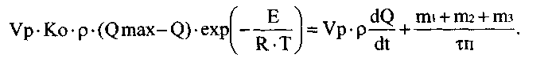 (5.1)
До змінних параметрів нелінійної математичної моделі відносимо: концентрацію Q, температуру Т, маси m₁ m₂, m₃.
Дамо відхилення цим параметрам, а після відповідних перемножувань і зневаги складового малого ступеня важливості, одержуємо вираження лінеаризованої математичної моделі по концентрації
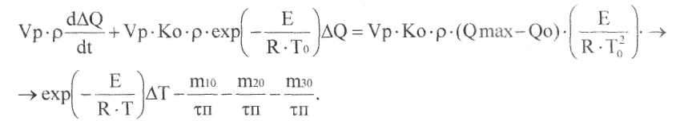 (5.2)
Запишемо рівняння у відносній формі, для чого введемо позначення:
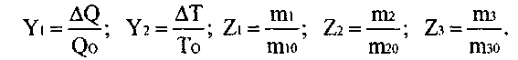
Тоді рівняння прийме вид
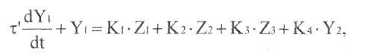 (5.3)
де постійна часу 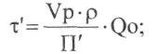
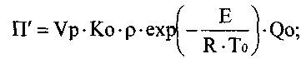
коефіцієнти
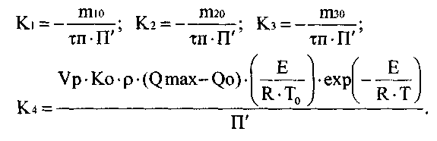
Диференціальне рівняння математичної моделі по температурі реакції має вигляд
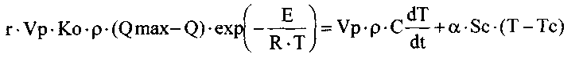 (5.4)
До змінних параметрів нелінійної математичної моделі відносимо: концентрацію Q, температури Т, Тс, витрата Fx.
Дамо відхилення змінним параметрам, а після відповідних перемножень і зневаги складового малого ступеня важливості, отримаємо
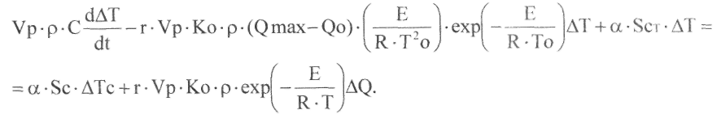 (5.5)
Запишемо рівняння у відносній формі, для чого введемо додаткові позначення:
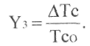 (5.6)
Тоді рівняння прийме вид
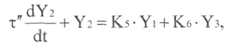 (5.7)
де постійна часу 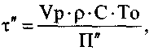
коефіцієнти
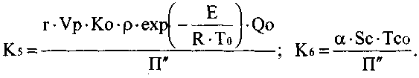
Дифференциальное уравнение математической модели по температуре стенки полимеризатора имеет вид
(5.8)
Запишемо рівняння у відносній формі, для чого введемо додаткові позначення:
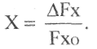 (5.9)
Тоді рівняння прийме вид
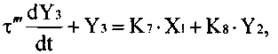 (5.10)
де постійна часу 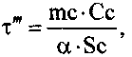 коефіцієнти
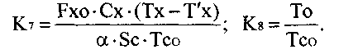
Виключимо змінну Y₃ із системи рівнянь теплового балансу, тому що вона є проміжною величиною. У результаті маємо
(5.11)
Як видно з отриманих диференціальних рівнянь /5.3/ й /5.11/ пари-метри Y1, Y2 є взаємозалежними. Для одержання кінцевого рівняння математичної моделі апарата по температурі Т необхідно виключити другий вихідний параметр. Для цього отриману систему диференціальних рівнянь запишемо в матричній формі:
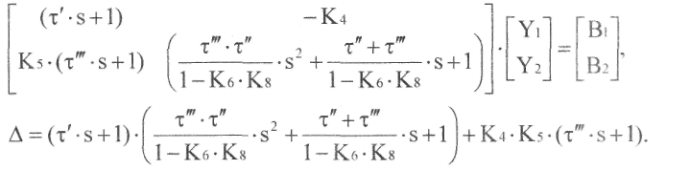 (5.12)
де
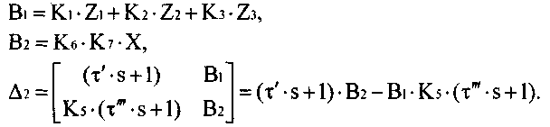 (5.13)
Рівняння математичної моделі апарата по температурі реакції має вигляд
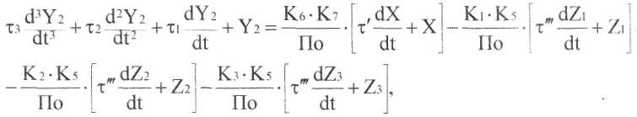 (5.14)
де
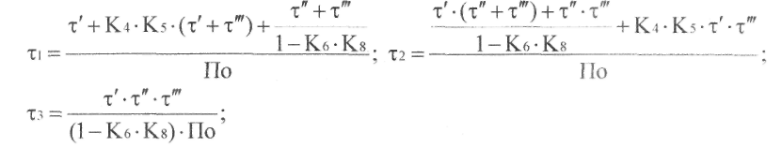
Розрахуємо математичну модель полімеризатора по температурі.
Вихідні дані для розрахунку,
ml = 1800 кг | 0 = 53 % масс.
т2 = 6000 кг | С = 2,83 кДж/кг град
тЗ = 7,5 кг | Сх = 4,19 кДж/кг град
р = 1200 кг/м³ | Тх=12°С
Ко = 350 1/час | Т'х = 30°С
Vp = 6,5 м³ | Тс = 45°С
Е = 250000 Дж/кмоль | Sc=13m²
R= 188,95 | 6 =0,003 м
тп= 10 час | рс = 8300 кг/м³
Т = 63,5°С | г=104,8кДж/кг

Максимальну концентрацію цільового продукту знайдемо по формулі
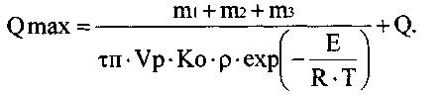 (5.15)
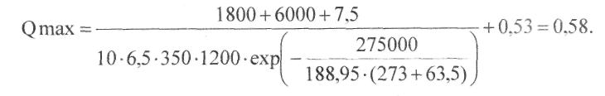
Коефіцієнт тепловіддачі визначимо по формулі
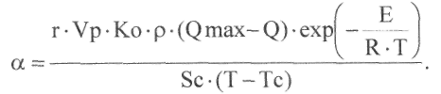 (5.15)
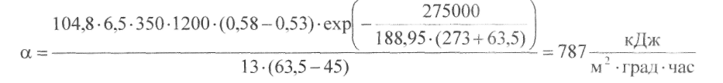
Витрата води визначимо по формулі
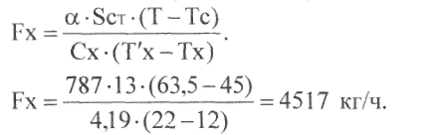 (5.16)
Масу стінки сорочки полімеризатора визначимо по формулі
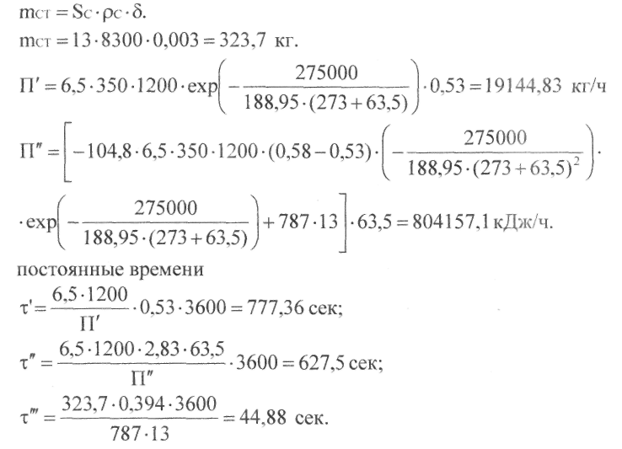 (5.17)
коефіцієнти
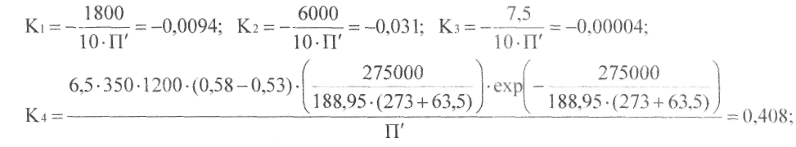
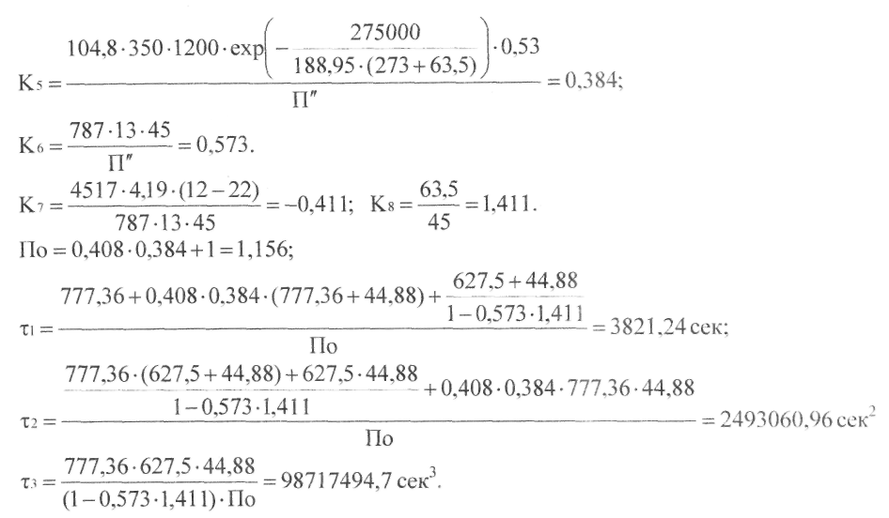
Рівняння математичної моделі полімеризатора по температурі має вигляд
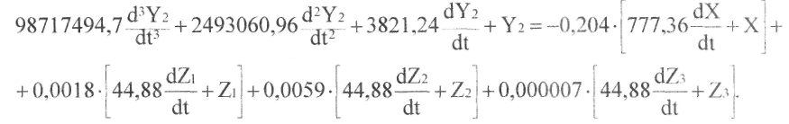 (5.18) Передатні функції об'єкта по каналах мають вигляд:
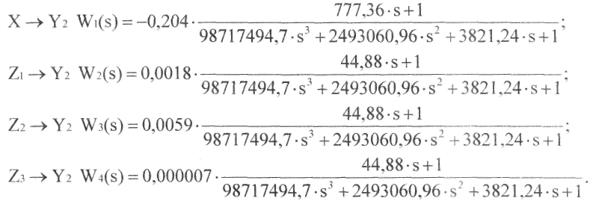 (5.19)
Передатна функція об'єкта по каналі регулювання має вигляд
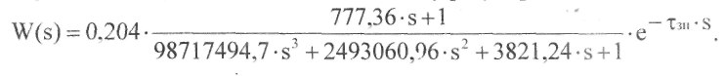 (5.20)
Час запізнювання визначимо по формулі
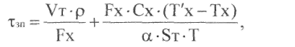 (5.21)
де 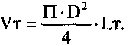
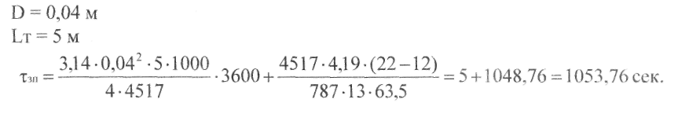
Передатна функція об'єкта по каналі збурювання з найбільшим коефіцієнтом передачі має вигляд
(5.22)
Розробимо математичну модель процесу переміщення рідини по трубопроводу. Матеріальний баланс трубопроводу описується таким рівнянням
де - кількість речовини на вході об'єкта;
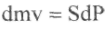 - кількість речовини, що накопичується в ньому;
- кількість речовини, що йде з об'єкта.
Витрата Fc представимо в наступному виді
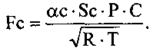 (5.23)
Тоді рівняння має вигляд
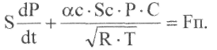 (5.24)
Змінні параметри об'єкта: тиск Р, температура Т, поперечний переріз Sc і витрата Fn. Дамо відхилення змінним параметрам, а після відповідних перетворень спрощень одержимо
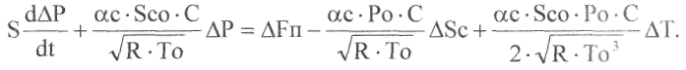 (5.25)
Уведемо позначення:
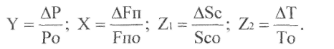 (5.26)
Тоді рівняння має вигляд
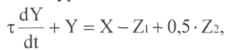 (5.27)
де 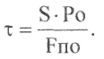
Час запізнювання визначимо по формулі
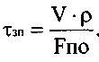 (5.28)
Розрахуємо трубопровід подачі води в полімеризатор.
Вихідні дані для розрахунку.
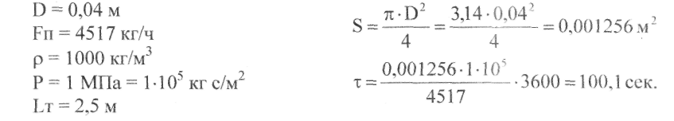
Обсяг трубопроводу води
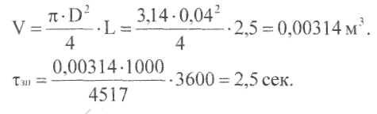
Рівняння математичної моделі трубопроводу води на подачі в полімеризатор має вигляд
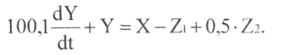 (5.29)
Передатна функція об'єкта по каналі регулювання має вигляд
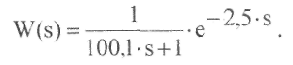 (5.30)
5.2 Розробка принципової й структурної схем АСР. Вибір комплексу технічних засобів
У багатьох випадках використання одноконтурних систем регулювання не забезпечує високої якості перехідного процесу. Тому з метою збільшення якості регулювання таких об'єктів необхідно розробляти більше складні АСР.
У даному проекті пропонується розробити систему регулювання витрати хладоагента (води) на подачі сорочку полімеризатора з корекцією по темпері-турі реакційної маси в полімеризаторі.
На рис. 4.1 а, б представлені функціональна й структурна схеми даної АСР.
Каскадна АСР температури містить: вимірювальні 8 й 10, проміжні 3 й 9 перетворювачі, регулятори 1 (основний) і 2 (допоміжний), виконавчій механізм 4 з регулювальним органом 5 й об'єкти регулювання 6 (трубопровід води) і 7 (полімеризатор).
Для виміру витрати в якості первинного вимірювального пертворювача використаємо діафрагму камерну, а в якості проміжного перетворювача - датчик різниці тисків Метран-100-Дд із електричним вихідним сигналом 4...20 мА. Для виміру температури застосовуємо термоперетворювач ТСПУ-205 з електричним вихідним сигналом 4...20 мА.
Як регулятори застосовуємо багатофункціональний програмний регулятор моделі UP750.
Регулювання витрати води здійснюємо із застосуванням мембранного виконавчого механізму, тому виникає необхідність у перетворенні електричного сигналу з виходу допоміжного регулятора в пневматичний. Тому для цих цілей використаємо позиционер електропневматичний типу ЭПП-1.
На кресленні ПД. 03. .СХ представлена функціональна схема автоматизації процесу полімеризації, а в таблиці 4.1 представлена відомість приладів.
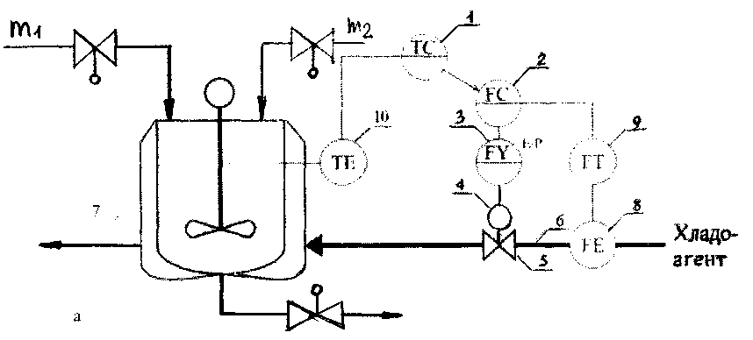
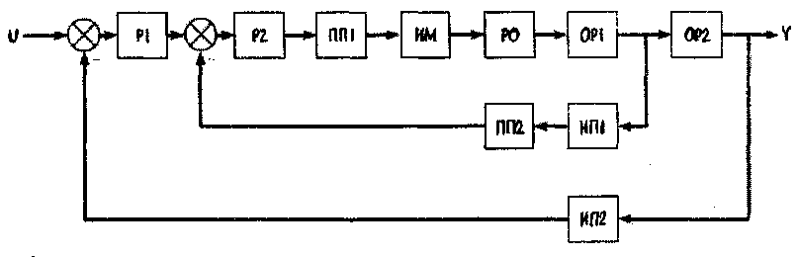
б
Рис. 5.1 Схеми каскадної АСР температури:
а - функціональна; б - структурна.
Таблиця 5.1
Поз. | Измеряемый параметр | Название и тип прибора | Техническая характеристика
1а | Температура реакционной массы в полимеризаторе | Термопреобразователь с унифицированным выходным сигналом ТСПУ-0288 | к.т. 0,5 шкала 0...100°С
16 1в | - // - // --//-//- | Вторичный самопишущий прибор А543  Многофункциональный программный регулятор модели UP750 | к.т. 0,5% шкала О...ЮО°С
2а 26 2в | Расход захоложенной воды в рубашку полимеризатора  -11-11-  -11-11- | Диафрагма камерная ДКС 10-40-А/Б-1, ДФК Преобразователь перепада давления Метран-100-ДД Многофункциональный программный регулятор модели UP750 | шкала 0...8м7ч к.т. 0.5% шкала 0...25 кПа
2г | -11-11- | Вторичный самопишущий прибор А5430 | к.т. 0,5% шкала0... 10 м7ч
2д | -II-II- | Позиционер электропневматический ЭПП-1 | к.т. 1%
2е | -II-II- | Клапан регулирующий с пневмоприводом | ДУ25 «НЗ»
За | Управление клапаном на линии подачи горячей воды в рубашку | Пост кнопочный ПКУ
36 | полимеризатора  - // - // - | Клапан запорный с электо- | Ду40
 |  | магнитным приводом | «НЗ»
4а | Управление клапаном на линии выдачи захоложенной воды из | Пост кнопочный ПКУ
46 | рубашки полимеризатора  -II-II- | Клапан запорный с электо- | Ду40
 |  | магнитным приводом | «НЗ»
5а | Управление клапаном на линии выдачи горячей воды в рубашку | Пост кнопочный ПКУ
56 | полимеризатора  -//-//- | Клапан запорный с электо- | Ду40
 |  | магнитным приводом | «НЗ»
6а | доза метанола в полимеризатор | счетно-дозирующее устройство «OYAL» | к.т. 1,0%
66 | -//-//- | Клапан запорный с электо- | Ду40
 |  | магнитным приводом | «НЗ»
7а 76 | доза винилацетата в полимеризатор | счетно-дозирующее устройство «OYAL» Клапан запорный с электо- | к.т. 1,0% Ду40
 |  | магнитным приводом | «НЗ»
8а 86 | доза раствора инициатора в полимеризатор | счетно-дозирующее устройство «OYAL» Клапан запорный с электо- | к.т. 1,0%  Дую
 |  | магнитным приводом | «НЗ»
9а 96 | Давление в полимеризаторе  -//-//- | Преобразователь избыточного давления Метран-100-ДИ Вторичный самопишущий прибор А543 | к.т. 0,5% шкала 0... 10 кПа  к.т. 0,5% шкала0... 10 кПа

5.3 Математичний опис АСР
Одним зі шляхів поліпшення роботи системи є використання додаткових регуляторів. У каскадної АСР вихід основного (зовнішнього) регулятора використається для формування й зміни завдання допоміжного (внутрішнього) регулятора, що безпосередньо управляє виконавчим механізмом регулювального органа.
Каскадні АСР ставляться до багатоконтурних систем регулювання.
На рис. 5.2 представлена структурна схема двоконтурної каскадної АСР температури.
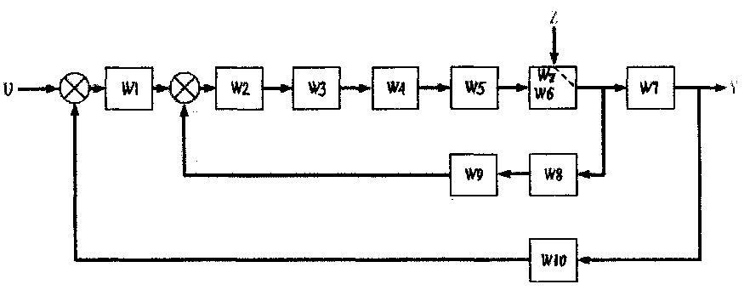
Рис. 5.2 Структурна схема каскадної АСР температури

Елементи, що входять до складу каскадної АСР температури, мають такі передатні функції (ПФ):
основний регулятор P1 - 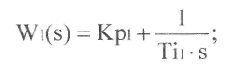
допоміжний регулятор Р2 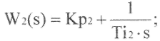
проміжний перетворювач ПП1 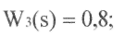
виконавчий механізм ИМ 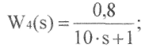
регулюючий орган РО
об'єкт регулювання ОР1 (трубопровід води) 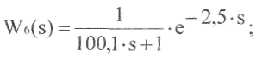
об'єкт регулювання ОР2 (полімеризатор) по каналі регулювання
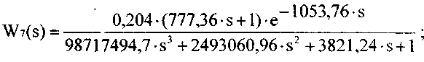
об'єкт регулювання ОР2 (полімеризатор) по каналі збурювання
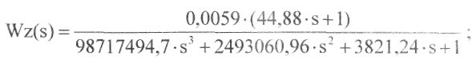
вимірювальний перетворювач ИП1 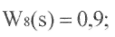
проміжний перетворювач ПП2 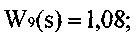
вимірювальний перетворювач ВП2 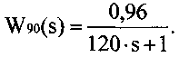
Якщо внутрішній контур каскадної АСР позначити , те формально одержимо одноконтурну систему регулювання із ПФ по каналу завдання
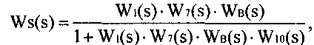 (5.31)
де ПФ внутрішнього контуру по каналі завдання
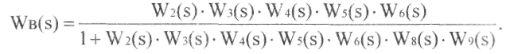
ПФ внутрішнього контуру каскадної АСР по каналі збурювання має вигляд
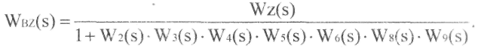 (5.32)

5.4 Синтез автоматической системы регулирования
Оптимальні настроювання регуляторів каскадної АСР одержимо за допомогою методу Нікольса - Циглера. Розрахунок оптимальних настроювань регуляторів здійснимо із застосуванням програми "Maple V Release 4.00а". Результати розрахунку наведені в додатку 1. Настроювання регуляторів каскадної АСР, отримані за допомогою методу Нікольса -Циглера, не забезпечили необхідної якості регулювання, тому остаточні настроювання регуляторів були уточнені вручну.
Результати синтезу каскадної АСР наведені в додатку 2. Каскадна АСР має наступні настроювання регулятора внутрішнього контуру:
коефіцієнт передачі - 6,5;
час інтегрування - 20 сек,
зовнішнього контуру
коефіцієнт передачі - 1;
час інтегрування - 150 сек.
При цих настроюваннях дана АСР забезпечує наступні показники якості регулювання:
внутрішнього контуру час регулювання - 52 сек,
зовнішнього контуру по каналі завдання
час регулювання - 149 сек;
перерегулювання 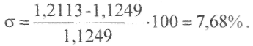

6. ТЕХНІЧНА СТРУКТУРА АВТОМАТИЗОВАНОЇ СИСТЕМИ

КЕРУВАННЯ ТЕХНОЛОГІЧНИМ ПРОЦЕСОМ

6.1.1. Структура вимірювальних каналів.
Інформаційна частина АСК ТП містить технологічні параметри, значення яких передаються по вимірювальних каналах (ВК).
Структури ВК за відповідними технологічними параметрами показані на рис. 6.1. Вимірювальний канал являє собою сукупність первинного датчика, вимірювального перетворювача, лінії зв’язку (ЛЗ), контролера та комп’ютера.

а) температура
ТП | ЛЗ | МТМ – 402, 292 | ЛЗ | Контролер | ЛЗ | Комп’ютер
ТП | ЛЗ | МТМ – 402, 292 | ЛЗ | Контролер | ЛЗ | Комп’ютер

б) тиск, витрата
САПФІР-22ДД | БПДМ-Ех | Контролер |  | Комп’ютер

в) рівень
САПФІР-22-МП-ДУ | БПДМ-Ех | Контролер |  | Комп′ютер

г) стан обладнання, положення відсікача, досягнення параметра заданих уставок
Магнітний пускач, кінцевий вимикач,  ЕКМ |  | Реле |  | Контролер |  | Комп′ютер

Рис. 6.1. Структура вимірювальних каналів АСК ТП.
6.1.2. Відмова систем контролю аналогової інформації
У випадку одержання інформації про відмову або некоректну роботу тої чи іншої системи контролю, необхідно:
- викликати фрагмент, на якому відображається стан відповідного модуля ПЗО;
- установити за значенням коду порушення характер відмови. Якщо діагностована відмова модуля ПЗО, то виконати заміну цього модуля;
- якщо діагностована відмова вхідного кола модуля ПЗО (обрив лінії, відмова датчика чи перетворювача), то керуючись показаннями приладів КВПіА (датчика, перетворювача) і переносного вимірювача струму знайти та усунути причину відмови;
- якщо відмова модуля ПЗО та його вхідного кола не знайдені, то за показаннями переносного вторинного приладу (підключається до прецизійного опору, установленому в клемнику аналогового входу контролера) визначити величину струму (напруги) на вході модуля ПЗО. Якщо сигнал до модуля ПЗО поступає, а на його виході сигнал відсутній, то це свідчить про відмову каналу модуля ПЗО. У цьому випадку модуль ПЗО підлягає заміні;
- після заміни ПЗО установити відповідну величину струму і величину коду, користуючись таблицею перерахунку «код – струм» (рис. 7.2)..
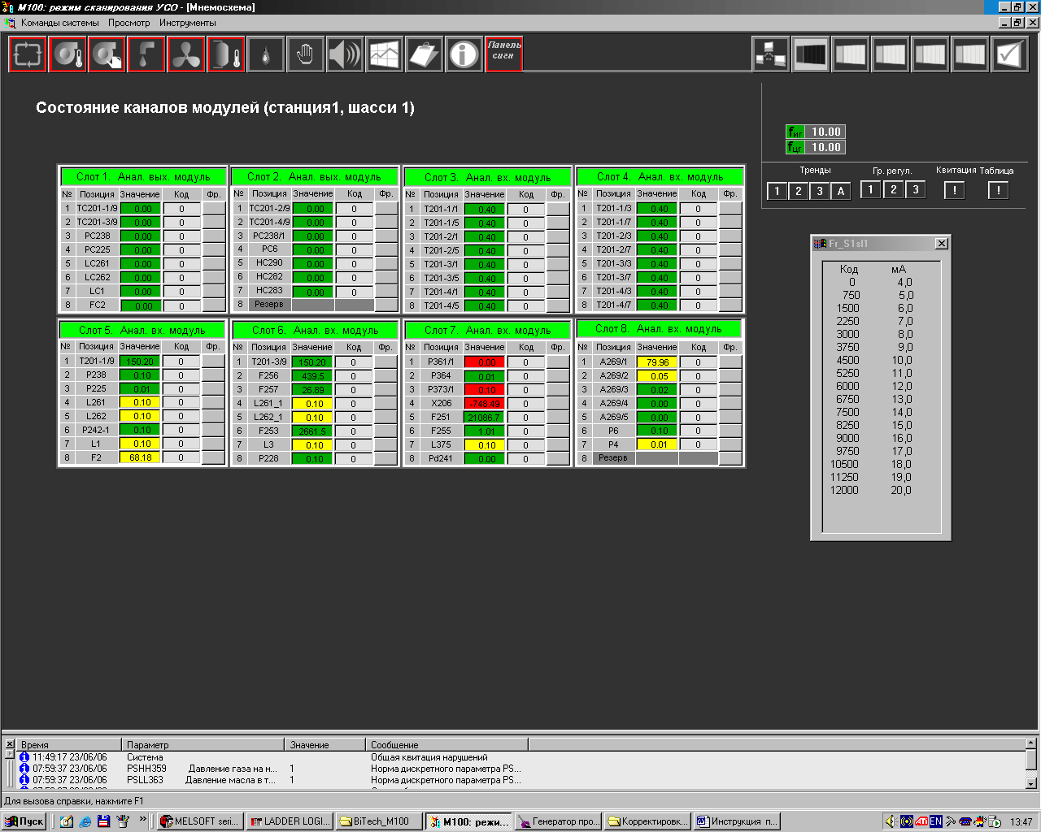
Рис. 6.2. Таблиця перерахунку “код-струм”
Для виклику таблиці необхідно:
підвести покажчик мишки до кнопки «Таблиця» на фрагменті стану модулів;
клацнути лівою кнопкою мишки, при цьому на фрагменті появляється таблиця перерахунку.
Якщо величина струму і величина коду не відповідають одна одній, а величина струму знаходиться в заданих межах, то це свідчить про відмову каналу ПЗО.

6.1.3. Відмова систем контролю дискретної інформації
Аналіз технічного стану систем дискретної інформації можна за відповідністю стану обладнання, величині контролюючих параметрів та їх кольоровому відображенню на технологічних фрагментах і фрагментах стану дискретної інформації. У цьому випадку необхідно по фрагменту стану дискретних входів уточнити встановлену ознаку стану даного дискретного сигналу (тобто «0» або «1»). Якщо ця ознака не відповідає реальному стану об’єкта, то необхідно виміряти величину напруги на вході ПЗО. Якщо величина напруги не відповідає прийнятому кодуванню (див. фрагмент технологічного стану дискретних сигналів), то це свідчить про відмову модуля ПЗО. Якщо прийняте кодування відповідає (тобто, якщо є напруга U = 24 V, на фрагменті «1» і вона має місце), то це свідчить про відмови в колах формування дискретного сигналу, тобто по якійсь причині не спрацювало необхідне реле.
6.1.4. Розрахунок миттєвих витрат для рідинних і газових потоків
1. Миттєва витрата для нестандартних рідин (наприклад, рідкі нафтопродукти) розраховується за формулою:
$F_{M}=F_{B}\sqrt{\frac{ρ_{\text{ФАКТ}}}{ρ_{\text{РОЗР}}}}⋅\frac{ρ_{\text{20}}\left[1−β\left(Т_{В}−\text{20}\right)\right]}{\text{1000}}$,
де $F_{M}$ – масова витрата рідини в тонах;
$F_{B}$ – виміряне значення об′ємної витрати (м³/г);
$ρ_{\text{ФАКТ}}$ – поточна густина рідини (вводиться на підставі даних лабораторних аналізів (кг/м³);
$ρ_{\text{РОЗР}}$ – паспортне значення густини, береться з розрахункової формули звужуючого пристрою (кг/м³);
$ρ_{\text{20}}$ – густина рідини при ${\text{20}}^{0}C$;
β – температурний коефіцієнт густини, значення якого вибирається з довідникової літератури для відповідної рідини;
$T_{B}$ - виміряне значення температури (⁰С);
2. Миттєва витрата для паливного газу розраховується за формулою:
$F_{M}=F_{B}\sqrt{\frac{\text{735},6⋅P_{B}+\text{748}}{\text{735},6⋅P_{P}+\text{760}}}⋅\sqrt{\frac{\text{273},\text{15}+T_{P}}{\text{273},\text{15}+T_{B}}⋅\sqrt{\frac{ρ_{\text{HP}}}{ρ_{\text{НФ}}}}⋅\frac{ρ_{\text{НФ}}}{\text{1000}}}$,
де $F_{M}$ – масова витрата газу в тонах;
$F_{B}$ – виміряне значення витрати газу (м³/г);
$P_{B}$ – виміряне значення тиску газу (кгс/см²);
$P_{P}$ – паспортне значення тиску газу береться з розрахункової формули звужуючого пристрою (наприклад, діафрагми);
$T_{B}$ – виміряне значення температури газу (⁰С);
$T_{P}$ – паспортне значення температури, береться з розрахункової формули звужуючого пристрою (наприклад, діафрагми).
$ρ_{\text{НФ}}$ – поточна густина паливного газу, вводиться на підставі даних лабораторних аналізів (кг/м³);
$ρ_{\text{HP}}$ – паспортне значення густини, береться з розрахункової формули звужуючого пристрою (кг/м³).
3. Миттєва витрата для перегрітої пари розраховується за формулою:
$F_{M}=0,\text{001}F_{B}\sqrt{\frac{ρ_{\text{ФАКТ}}}{ρ_{\text{РОЗР}}}}$,
де $F_{M}$ – масова витрата газу в тонах;
$F_{B}$ – виміряне значення витрати перегрітої пари (м³/г);
$ρ_{\text{ФАКТ}}$ – фактична густина перегрітої пари вибирається по РД50-213-80 (кг/м³);
$ρ_{\text{РОЗР}}$ – паспортне значення густини, береться з розрахункової формули звужуючого пристрою (кг/м³).

6.1.5. Повірка інформаційно-вимірювальних каналів
6.1.5.1. Інформаційно-вимірювальні канали, які підлягають повірці
Перелік вимірювальних каналів АСК ТП, що підлягають повірці (калібруванню), приведено в табл. 7.1.
Таблиця 7.1
Перелік вимірювальних каналів АСК ТП, що підлягають повірці (калібруванню)
Номер та найменування  каналу вимірювання | Діапазон вихідного сигналу ПВП | Діапазон  вимірювання  фізичної величини | Границя допустимої зведеної похибки (γ) | Границя допустимої абсолютної похибки (∆)
1 Частота обертання
1.1 Частота обертання  ТК | 0 - 4000 Гц | 0 - 9216 об./хв | - | ± 50 об./хв
1.2 Частота обертання  СТ | 0 - 4000 Гц | 0 - 9367 об./хв | - | ± 50 об./хв
2 Тиск
2.1 Тиск масла на вході ТК | 4 - 20 мА | 0 - 0.6 МПа | ± 1.5 % | -
2.2 Тиск масла на вході СТ | 4 - 20 мА | 0 - 0.6 МПа | ± 1.5 % | -
2.3 Тиск масла змащування Н | 4 - 20 мА | 0 - 0.6 МПа | ± 1.5 % | -
2.4 Тиск масла ущільнення Н | 4 - 20 мА | 0 - 10 МПа | ± 1.5 % | -
2.5 Тиск паливного газу перед СК | 4 - 20 мА | 0 - 4 МПа | ± 1.5 % | -
2.6 Тиск газу на вході Н | 4 - 20 мА | 0 - 10 МПа | ± 1.5 % | -
2.7 Тиск газу на виході Н | 4 - 20 мА | 0 - 10 МПа | ± 1.5 % | -
2.8 Тиск атмосферного повітря | 4 - 20 мА | 0 - 160 кПа | ± 1.5 % | -
2.9 Тиск повітря на виході 14 ст ТК | 4 - 20 мА | 0 -1.6 МПа | ± 1.5 % | -
2.10 Перепад тиску газу на конфузорі | 4 - 20 мА | 0 - 25 кПа | ± 1.5 % | -
2.11 Розрідження повітря у всмоктувальній камері | 4 - 20 мА | 0 - 1.0 кПа | ± 1.5 % | -
3 Температура
3.1 Температура газу перед СТ | 0 - 37.32 мВ | 0 - 900 °С | - | ± 10.0 °С
3.2 Температура масла змащування Н | 78.48 - 142.8 Ом | від мінус 50  до +100 °С | - | ± 3.5 °С
3.3 Температура масла переднього опорного підшипника Н | 78.48 - 142.8 Ом | від мінус 50  до +100 °С | - | ± 3.5 °С
3.4 Температура масла після заднього опорного підшипника Н | 78.48 - 142.8 Ом | від мінус 50  до +100 °С | - | ± 3.5 °С
3.8 Температура масла у маслобаку Дв | 78.48 - 142.8 Ом | від мінус 50  до +100 °С | - | ± 3.5 °С
3.9 Температура масла у маслобаку Н | 78.48 - 142.8 Ом | від мінус 50  до +100 °С | - | ± 3.5 °С
3.10 Температура повітря у відсіку Дв | 78.48 - 142.8 Ом | від мінус 50  до +100 °С | - | ± 3.5 °С
3.11 Температура повітря у відсіку Н | 78.48 - 142.8 Ом | від мінус 50  до +100 °С | - | ± 3.5 °С
3.12 Температура повітря у всмоктувальній камері | 78.48 - 142.8 Ом | від мінус 50  до +100 °С | - | ± 3.5 °С
3.13 Температура навколишнього середовища | 78.48 - 142.8 Ом | від мінус 50  до +100 °С | - | ± 3.5 °С
3.14 Температура паливного газу | 78.48 - 142.8 Ом | від мінус 50  до +100 °С | - | ± 3.5 °С
4 Рівень
4.1 Рівень масла в маслобаку Дв | 4…20 мА | 0…1136 мм | ± 1.5 % | -
4.2 Рівень масла в маслобаку Н | 4…20 мА | 0…682 мм | ± 1.5 % | -
Примітка – ПВП - первинний вимірюючий перетворювач.
Структурні схеми формування каналів при проведенні повірки (калібрування) ВК приведені на рисунках 7.3 – 7.6.

При проведенні повірки (калібрування) технічні засоби АСК ТП в складі шаф ШКУ, ШКр та РСО приводяться в робочий стан згідно їх настановою з експлуатації. Повірка (калібрування) вимірювальних каналів виконується при нормальних умовах:
- температура навколишнього повітря (25 ± 10) °С;
- відносна вологість від 40 до 80 %;
- атмосферний тиск вiд 84 до 106,7 кПа.
Для таких вимірювальних фізичних величин, як частота обертання та температура, нормується допустима абсолютна похибка, для всіх інших вимірювальних фізичних величин – допустима зведена похибка, що обумовлюється видом вимірювальної фізичної величини. При проведенні повірки (калібрування) виконуються операціі, наведені у табл. 6.2.
Таблиця 6.2
Перелік виконуваних операцій
Назва роботи | Пункт методики
Зовнішній огляд
Опробування
Експерементальні дослідження
Оформлення результатів

6.1.5.2. Робочі еталони та допоміжні засоби вимірювання
Для проведення експериментальних досліджень використовуються робочі еталони та допоміжні засоби вимірювань, перелік яких приведено в табл. 6.4.
Таблиця 6.4
Перелік робочих еталонів та допоміжних засобів вимірювань
Технічні вимоги до вимірювального чи заданого параметра |  | Вибраний засіб вимірювальної техніки
Найменування | Номінальне значення чи границі зміни | Найменування | Тип (марка) | Діапазон вимірювання, границі допустимої основної похибки (клас точності, розряд) | Кількість, шт.
Опір, Ом | Від 78.48 до 142.8 | Міра електричного опору постійного струму багатозначна (надалі – магазин опору Р4831) | Р4831 | Від 0,01  до 111111.1 Ом  ± 0,002 % | 1
Постійна напруга, мВ, В та постійний струм, мА | Від 0 до 37.32 мВ,  від 0 до 5 В,  від 4 до  20 мА | Калібратор програмуємий (надалі – калібратор П320) | П320 | Від 10⁻⁵ до 10³ В  ± (0.05*Uк + 10) мкВ  від 10⁻⁹ до 10⁻¹ А  ± (0.1*Ік + 1) мкА | 1
Частота, Гц,  амплітуда, В | від 0 до 4000  10 | Генератор сигналів спеціальної форми (надалі – генератор сигналів Г3-109) | Г3-109 | ± 0,02 % по частоті;  ± 2,5 % по амплітуді | 1
Частота, Гц | від 0 до 4000 Гц | Частотомір електронно-лічильний | Ч3-54 | ± 1,5 х 10⁻⁷ % | 1
Постійна напруга, В | від 0 до 5 ,  від 0 до 54 | Вольтметр цифровий | В7-22 | ± 0,005 % | 1
Температура навколишнього середовища, °С | 0-50 | Термометр | - | ± 1,0 °С | 1
Атмосферний тиск, кПа | від 84 до 107 | Барометр анероід | БАММ-1 | ± 0,2 кПа | 1
Відносна вологість, % | від 45 до 80 | Гігрометр сорбиционочастотний одноканальний | Волна-1М | ± 1,5 % | 1
Примітка - При проведенні експериментальних досліджень дозволяється застосування інших робочих еталонів. Робочі еталони повинні бути повірені або атестовані.

аратов и трубопроводов в дренажные емкости.
ВИСНОВОК

У процесі роботи над дипломним проектом був вивчений технологічний регламент виробництва ПВС і здійснений аналіз процесу полімеризації ви-нилацетата як об'єкта керування.
Розроблено структурну схему керування й контролю, структурні схеми інформаційно-вимірювальних систем й автоматичних систем регулювання, здійснений вибір комплексу технічних засобів розроблених систем регу-лирования, а також і синтез цих АСР. Розроблено технічний проект і метро-логічне забезпечення АСУТП, функціональна схема автоматизації стадії полімеризації вінілацетату, схема сигналізації принципова, схема внеш-них електричних і трубних проводок. Був зроблений розрахунок надійності й метрологічних характеристик ИИС.
Також у дипломному проекті була здійснена розробка заходів щодо забезпечення техніки безпеки, охорони праці й навколишнього середовища, по гра-жданской обороні й надзвичайних ситуаціях і техніко-економічне обосно-вание проекту.
У результаті застосування й впровадження нових систем автоматизації річна виробнича потужність збільшиться на 0,95% або 10 т. Зниження себестои-мости ПВС склало 0,1 % або 2,48 грн/тн. Річний економічний ефект від запропонованих заходів становить 9592,5 грн, одночасно спостерігається поліпшення основних ТЭП.
Перелік посилань

- Стенцель Й. И. Автоматизация технологических процессов химических производств: Уч. Пос. – К.: ИСИО, 1995. – 360с.
- Кулаков М. В. Технологические измерения и приборы для химических производств. – М., «Машиностроение», 1974, - 464с.
- Фарзане Н. Г., Илясов Л. В., Азим-заде А. Ю. Технологические измерения и приборы. – М.: Высш. шк., 1989. – 456с.
- Стенцель Й. И. Математическое моделирование технологических объектов управления. – К.: ИСИО, 1993. – 328с.
- Клюев А. С. Автоматическое регулирование. – М., «Энергия» , 1973, - 392с.
- Методическое пособие к выполнению дипломного проекта по разделу «Расчёт и выбор регулирующих органов автоматических систем регулирования»/Под ред. Й. И. Стенцеля. – Рубежное: РФ ДХТИ, 1990. – 49с.
- Клюев А. С., Глазов О. В., Дубровский А. Х. Проектирование систем автоматизации технологических процессов: Справ. пособие. – М.: Энергоатомиздат, 1990. – 464с.
- Контроллеры серии 9000. Техническое описание. – Honeywell Inc., 1991. – 90с.
- Голубятников В. А., Шувалов В. В. Автоматизация производственных процессов в химической промышленности. – М.: Химия, 1985. – 352с.
- Кушелев В. П. Основы техники безопасности на предприятиях химической промышленности. – М., Химия. 1977. – 280с.

